CENTRO UNIVERSITÁRIO FEEVALE

MOISÉS LUIS BARBIERI

MODELAGEM E DESENVOLVIMENTO DE UM SISTEMA DE INFORMAÇÕES PARA O GERENCIAMENTO DO MACRO ABASTECIMENTO DE ÁGUA NO MUNICÍPIO DE ROLANTE

Novo Hamburgo, julho de 2005

MOISÉS LUIS BARBIERI

MODELAGEM E DESENVOLVIMENTO DE UM SISTEMA DE INFORMAÇÕES PARA O GERENCIAMENTO DO MACRO ABASTECIMENTO DE ÁGUA NO MUNICÍPIO DE ROLANTE

Centro Universitário Feevale
Instituto de Ciências Exatas e Tecnológicas
Curso de Ciência da Computação
Trabalho de Conclusão de Curso

Professora orientadora: Marta Rosecler Bez el Boukhari

Novo Hamburgo, julho de 2005.
DEDICATÓRIA

Aos meus queridos pais, David e Beatriz, às minhas irmãs Valéria e Janete, e a minha namorada Ana Paula, pelo carinho, compreensão e incentivo;
A Srª Marta Rosecler Bez el Boukhari, pela valiosa orientação, com a qual foi possível realizar este trabalho;
Aos colegas da Corsan Rolante e equipe do PROGEO de Porto Alegre pela disposição em oferecer seus conhecimentos.
A Deus pela inspiração e iluminação.

RESUMO

O termo geoprocessamento está cada vez mais difundido e inserido nas pesquisas de novas tecnologias capazes de representar a superfície terrestre. Baseado no estudo das principais teorias sobre o tema pode-se identificar que as técnicas do geoprocessamento são resumidas em dois grandes grupos. O primeiro é a imagem, isto é, a área que se deseja estudar, adquirida de vários tipos de fontes e aplicado sobre esta uma série de técnicas de melhoramentos. O segundo grupo, são as informações alfanuméricas que tratam dos atributos que a imagem contém e que interessa ao estudo, possibilitando realizar análises. Esta é a principal ênfase do trabalho, no que refere-se a modelagem e implementação da entrada de dados.

O objeto do estudo é a cidade de Rolante, direcionado ao abastecimento de água, oferecendo uma proposta de modelagem para o gerenciamento dos principais equipamentos do sistema. A escolha do tema foi motivada pelo crescimento que as cidades sofreram nos últimos anos, ocasionando o aumento da demanda de água nos centros urbanos, o que passa a exigir a busca de novas metodologias de planejamento dos sistemas.

No desenvolvimento da interface para entrada de dados alfanuméricos utilizou-se o Access, software escolhido por sua disponibilidade na Unidade de Saneamento (US) local e por proporcionar integração de dados com SIGs mencionados neste estudo, neste caso o IDRISI e o Spring.

Palavras chave: geoprocessamento, SIG, saneamento, Spring, Idrisi.
ABSTRACT

The Geoprocessing term that has been deffused and inserted in the reseach of new tecnology capable at represent the earth surface. Geoprocessing tecniques can be identified based in two groups on studies at the most relevant theorys about the thema described in this paper, the first is the image it will be part of paper, it is area that can be studied, it has been, acquire many kinds of source and it has been applied in the series of technique for got best; the second group the alfanuméricos information that treat of the atribute that, the image has and is important for the study, realizing analysis. This is the principal enphasis of the assignment that report the modelling and the implement of the facts’ entry.

The study object is Rolante’s city. Because its provisioning of water, offering a proposition of modelling for the managermenting of the principals system’s equipament. The choice of subject has been motivate because cities of growth in the last year consuming much water in this cities it has been demanding new methodologies of planning of the system.

In the development of the interface for alfanuméricos facts’entry used the Access, choosed software for their availability in the local’s unit of sanitation and because proportionate the facts’ integration with Sig mentioned in this study, in this case the Idrisi and the Spring.

Key word: geoprocessing, GIS, sanitation, Spring, Idrisi.
LISTA DE FIGURAS

Figura 1.1 - Visão geral de geoprocessamento. 22
Figura 1.2 - O SIG no contexto do geoprocessamento. 22
Figura 2.1 - Evolução das relações de custo, tempo e complexidade entre software e hardware. 30
Figura 2.2 - Projeções cartográficas. 32
Figura 2.3 - Exemplos de classificação de PV. Adaptado de (SILVA, 2003. p.89). 33
Figura 2.4 - Diferença entre elipsóide, geóide e esferóide. 33
Figura 3.1 - Estrutura geral do SIG. 43
Figura 3.2 - Principais relações topológicas entre objetos. 47
Figura 3.3 - Estrutura matricial e vetorial. 49
Figura 3.4 - Conversão matriz/vetor. 50
Figura 3.5 - Representações de superfície MNT. Adaptado de (ROCHA, 2002. p.190). 52
Figura 3.6 - Análise de proximidade. Adaptado de (SILVA, 2003. p.170). 53
Figura 3.7 - Exemplos de consultas. Adaptado de (SILVA, 2003. p.167). 55
Figura 4.1 - Exemplos de modelos de banco de dados. Adaptado de (SILVA, 2003. p.152-156). 57
Figura 4.2 - Desenvolvimento dos SIGs. 60
Figura 4.3 - Módulo Impima 4.1. 61
Figura 4.4 - Módulo Principal Spring 4.1. 62
Figura 4.5 - Módulo Scarta 4.1. 63
Figura 4.6 - Tela principal do Idrisi 64
Figura 5.1 - Diagrama E-R simplificado 69
Figura 5.2 - Diagrama E-R 70
Figura 5.3 - Referências cruzadas de tabelas 71

Figura 6.1 - Mapa de divisões territoriais 72
Figura 6.2 - Identificação da área urbana 73
Figura 6.3 - Menu principal 75
Figura 6.4 - Menu de inclusão de equipamentos 75
Figura 6.5 - Cadastros de registros de rede 75
Figura 6.6 - Inclusão e consulta de manutenção de hidrantes 76
Figura 6.7 - Exemplo de relatório 77
Figura 6.8 - Menu de relatórios de manutenção 77
Figura 6.9 - Critérios de consulta a análises 77
LISTA DE TABELAS

Tabela 1.1 - Definições de SIG nos anos 80. 20
Tabela 1.2 - Trajetória do MaxiDATA. 25
Tabela 2.1 - Definições de Cartografia (QUEIRÓS, 2003 p.10) 30
Tabela 2.2 - Câmaras, distância focal e aplicações (ROCHA, 2002 p.93) 35
Tabela 2.3 - Histórico do GPS. 37
Tabela 2.4 - Características dos principais sistemas orbitais. 40
Tabela 2.5 - Valores aproximados de imagens em set. 2004. 41
Tabela 3.1 - Arquiteturas internas do SIG. Adaptado de (CAMARA, 2001. c.3 p.5-19). 44

LISTA DE SIGLAS

AM/FM - Automated Mapping / Facilities Management.
BD - Banco de dados.
CAD - Computer Aided Design.
CAM - Computer Aided Mapping.
CD - Compact Disk.
CD-ROM - Compact Disc Read-Only Memory.
CENPES - Centro de Pesquisas e Desenvolvimento Leopoldo Miguez de Mello.
CESP - Companhia Energética de São Paulo.
CNPq - Conselho Nacional de Desenvolvimento Científico e Tecnológico.
CORSAN - Companhia Riograndense de Saneamento.
CNPTIA - Centro de Información Tecnológica y de la Propiedad Industrial de Andalucía.
CPqD - Centro de Pesquisas da Telebrás.
DGL - Digital Line Graphs.
DIME - Dual Independent Map Encoding.
DOS - Disk Operation Sistem.
DPI - Divisão de Processamento de Imagem.
EMBRAPA - Empresa Brasileira de Pesquisa Agrícola.
EUA - Estados Unidos da América.
EBA - Estação de Bombeamento de Água.
ETA - Estação de Tratamento de Água.
GPS - Global Position System.
GRIB - Gridded Binary.
IBGE - Instituto Brasileiro de Geografia e Estatística.
IDS - Integrated Data Sore.
IG - Índice de Geary.
IM - Índice de Moran.
INPE - Instituto Nacional de Pesquisas Espaciais.
IPTU - Imposto Municipal sobre a Propriedade Territorial Urbana.
LAGEOP - Laboratório de Geoprocessamento do Departamento de Geografia da UFRJ.
LEGAL - Linguagem Espaço-Geográfica baseada em Álgebra.
MNT - Modelo Numérico do Terreno.
MOC - Mapa Oficial da Cidade.
NCGIA - National Centre for Geographical Information and Analysis.
PDI - Processamento Digital de Imagem.
PI - Plano de Informação.
PIB - Produto Interno Bruto.
PUC - Pontifície Universidade Católica.
PV - Ponto de Vista.
RLE - Run-Length Encoding.
RS - Rio Grande do Sul.
SAD-69 - South American Datum of 1969.
SAGA - Sistema de Análise Geo-Ambiental.
SAGA-BD - Módulo do SAGA que faz a ligação com banco de dados.
SAGRE - Sistema Automatizado de Gerência de Rede Externa.
SGBD - Sistema Gerenciador de Banco de Dados.
SIG - Sistemas de Informações Geográficas.
SITIM - Sistema de Tratamento de Imagens.
SPRING - Sistema de Processamento de Informações Geográficas.
TECGRAF - Tecnologia em Computação Gráfica.
TIFF - Tag Image File Format.
UFRJ - Universidade Federal do Rio de Janeiro.
USP - Universidade de São Paulo.
UTM - Universo Transverso de Mercator.
VPE - Value Point Encoding.
US - Unidade de Saneamento.
SC - Santa Catarina.
SGI - Sistema de Informática Geográfico.
SURSIN - Superintendência Regional Sinos.
SUMÁRIO

INTRODUÇÃO 15
1 - FUNDAMENTOS TEÓRICOS 17
1.1 - Geoprocessamento 17
1.2 - SIG 19
1.3 - Sistemas CAD, CAM e AM/FM 21
1.4 - Geoprocessamento x SIG 21
1.5 - Evolução histórica 23
1.5.1 - Evolução no Brasil 24
1.6 - Aplicações do SIG 26
2 - SUPORTE DOS SISTEMAS DE INFORMAÇÕES GEOGRÁFICAS 29
2.1 - Ciência da computação 29
2.2 - Cartografia 30
2.2.1 - Projeções cartográficas 31
2.3 - Geodésia 33
2.3.1 - Datum 34
2.4 - Fotogrametria 34
2.5 - Topografia 35
2.6 - Processamento digital de imagens 35
2.7 - Sistema de posicionamento global 37
2.8 - Sensoriamento remoto 38
2.8.1 - Satélites 39
2.8.1.1 - Satélite sino-brasileiro CBERS 41
2.9 - Geografia 42
3 - ARQUITETURA, OBTENÇÃO DE DADOS E FUNÇÕES DO SIG 43
3.1 - Estrutura básica 43
3.1.1 - Arquitetura interna 44
3.2 - Obtenção de dados 45
3.2.1 - Definição dos dados necessários 45
3.2.2 - Dados alfanuméricos 46
3.2.3 - Dados espaciais 46
3.2.4 - Aspectos topológicos 46
3.2.5 - Dados vetoriais 47
3.2.5.1 - Topologia em vetores 48
3.2.6 - Dados raster ou matricial 48
3.2.7 - Vetor/matriz 49
3.2.8 - Conversão de dados 49
3.3 - Funcionalidades de um SIG 50
3.3.1 - Entrada de dados 50
3.3.2 - Gerenciamento e recuperação de informações 52
3.3.3 - Análises 52
3.3.3.1 - Proximidade 52
3.3.3.2 - Contigüidade 53
3.3.3.3 - Superposição 53
3.3.3.4 - Rede 54
3.3.3.5 - Algébricas 54
3.3.4 - Exibição e produção cartográfica 55
3.3.5 - Consultas 55
4 - FERRAMENTAS PARA SIG 56
4.1 - Banco de dados 56
4.1.1 - Hierárquico 57
4.1.2 - Rede 58
4.1.3 - Relacional 58
4.1.4 - Orientado a objeto 58
4.2 - SPRING 59
4.2.1 - Histórico e objetivos do Spring 59
4.2.2 - Requisitos 60
4.2.3 - Características 61
4.2.3.1 - Módulo impima 61
4.2.3.2 - Módulo principal Spring 62
4.2.3.3 - Módulo scarta 62
4.3.- IDRISI 63
4.3.1 - Histórico 63
4.3.2 - Requisitos 64
4.3.3 - Características 64
5 - MODELAGEM DE DADOS 66
5.1 - Análise de requisitos 66
5.2 - Diagrama entidade-relacionamento 67
5.3 - Descrição das tabelas 67
5.4 – Diagrama E-R simplificado 69
5.5 - Referências cruzadas de tabelas 71
6 - PROJETO DE DESENVOLVIMENTO 72
6.1 - Identificação da Cidade 72
6.2 - Localização da área geográfica de estudo 73
6.3 - Entrada de dados 73
6.3.1 - Dados alfanuméricos 73
6.3.2 - Pesquisa de Campo 74
6.4 - Operações no sistema de dados alfanuméricos 74
6.4.1 - Menus do sistema 74
6.4.2 - Cadastros 75
6.4.3 - Consultas 76
6.4.4 - Relatórios 76
CONCLUSÃO 78
REFERÊNCIAS BIBLIOGRÁFICAS 80
ANEXOS 85
ANEXO I: Formulário de pesquisa de campo (HIDRANTE) 85
ANEXO II: Bairro Picadilly (visualização do AutoCAD Map) 86
ANEXO III: Imagem da cidade de Rolante (CBERS) 87
ANEXO IV: US/DG 88
ANEXO V: Pontos de coleta 89
ANEXO VI: Coleta 90
ANEXO VII: - Reservatório 91
ANEXO VIII: - ETA 92
ANEXO IX: - Adutora 93
ANEXO X: Hidrante 94
ANEXO XI: Captação 95
ANEXO XII: Subestação 96
ANEXO XIII: Elevatória 97
ANEXO XIV: Motor 98
ANEXO XV : Manutenção 99
ANEXO XVI: Registro de rede 100
ANEXO XVII: Nível 101
ANEXO XVIII: Funcionário 102
ANEXO XIX: Município 103
ANEXO XX: Setor de abastecimento 104
ANEXO XXI: Zona 105
ANEXO XXII: Material 106
ANEXO XXIII : Reservatório_registro 107
ANEXO XXIV: Manut_eta 108
ANEXO XXV: Manut_hidrante 109
ANEXO XXVI: Manut_subestação 110
ANEXO XXVII: Manut_reservatorio 111
ANEXO XXVIII: Manut_reg_rede 112
ANEXO XXIX: Manut_elevatoria 113
ANEXO XXX: Manut_adutora 114
ANEXO XXXI: Elevatória_captacao 115
ANEXO XXXII: ETA_elevatoria 116
ANEXO XXXIII: Extensão_rede 117

INTRODUÇÃO

O crescimento dos centros urbanos nos últimos anos ocasionou, proporcionalmente, aumento da demanda de água, passando a exigir a busca de novas metodologias de planejamento dos sistemas de abastecimento com o intuito de se adequarem a esta nova realidade, atendendo a um número cada vez maior de usuários.

Assim, torna-se importante para as empresas do setor de saneamento o monitoramento das rotinas de operação destes sistemas a fim de identificar de forma rápida suas necessidades de manutenção e ampliação.

Muito se tem pesquisado nesta área, sendo o geoprocessamento uma das ferramentas mais indicadas, que conforme Câmara (2001), é um enfoque importante e apresenta um significativo potencial para empresas que necessitam mapear sua abrangência de atendimento, podendo citar, nesse caso, as empresas de distribuição de água.

O geoprocessamento consiste num conjunto de tecnologias que reúne numerosos recursos para a coleta, o processamento e a análise de informações espaciais, ou seja, de informações cuja localização geográfica seja uma característica inerente.

A partir do exposto anteriormente, definiu-se como objetivo geral deste trabalho o estudo do geoprocessamento, elucidando as principais questões a fim de utilizar este conjunto de técnicas no desenvolvimento de um sistema destinado ao gerenciamento da infra-estrutura de abastecimento do município de Rolante (RS), buscando, desta forma, melhorar o atendimento à população, bem como oferecer aos gestores subsídio para tomada de decisões.
Este trabalho apresenta nos três primeiros capítulos uma visão abrangente dos fundamentos teóricos que são considerados necessários para o entendimento desta tecnologia. No capítulo 4 são abordados dois exemplos de softwares entre tantos, que possuem características voltadas ao desenvolvimento de Sistemas de Informações Geográficas: o SPRING e o IDRISI, bem como alguns aspectos referentes a banco de dados.

O capítulo 5, apresenta uma proposta de modelagem para o gerenciamento dos principais equipamentos do sistema de abastecimento de água da cidade de Rolante e finalizando, no capítulo 6, são identificados os resultados obtidos na implementação da entrada de dados para a base alfanumérica.
1 - FUNDAMENTOS TEÓRICOS

Geoprocessamento e SIG, por suas definições muito próximas, apresentam um entendimento um tanto conflitante, por este motivo, os próximos tópicos serão importantes para identificar as diferenças e relações entre esses conceitos.

  - - Geoprocessamento

O geoprocessamento está cada vez mais presente ao convívio das organizações, representando e mostrando-se eficiente em um número expressivo de áreas de atuação. Pode-se identificar, de acordo com Moura (2003), como uma das principais atuações, ser instrumento de planejamento urbano, pois possibilita um retrato fiel de sua complexidade e permite a integração e análises por diversos pontos de vista. Por toda esta disponibilidade de recursos e importância, a área de geotecnologia pode ser considerada uma das três tecnologias emergentes mais importantes da atualidade, acrescentando-se ainda a nanotecnologia e biotecnologia, (GEWEN, 2004).

Geoprocessamento, segundo Moura (2000), pode ser explicado utilizando-se os vocábulos em latim que tratam o termo “Geo” ligado à terra e “Processamento” origina-se do latino processus, que significa “andar avante”, “avançar”. Assim, acredita-se que o termo Geoprocessamento surgiu para representar um processo que traga progresso, isto é, um incremento na forma de representação da terra, incluindo não somente informações geográficas, mas associando um novo olhar sobre o espaço em estudo, possibilitando, através de análises, um ganho de informações.

Geoprocessamento, conforme Câmara (2001.c.2.p.1), consiste em trabalhar a representação dos dados espacialmente referenciados, utilizando sistemas computacionais como instrumentos para implementação desta tarefa, nas diferentes formas de representação do espaço geográfico. O mesmo autor ainda cita que, [...] “geoprocessamento é uma tecnologia interdisciplinar, que permite a convergência de diferentes disciplinas científicas para o estudo de fenômenos ambientais e urbanos” [...] “o espaço é uma linguagem comum para as diferentes disciplinas do conhecimento” [...]. Moura (2003) acredita que geoprocessamento possa ser resumido em um sistema de armazenamento e análise de dados. Em seu livro, Secondi (1998) apud Moura (2003), acrescenta que é a tecnologia da informação que oferece potencialidades às funções necessárias para a identificação de soluções aos problemas apresentados, como aquisição de imagens, análise, elaboração e geração de resultados.
O geoprocessamento nada mais é do que um conjunto de técnicas relacionadas ao tratamento da informação espacial, incluindo-se como etapas a coleta de dados que pode advir de várias fontes (cartografia, fotogrametria, gps, etc..), o armazenamento que é o próprio banco de dados, o tratamento e análise, que através de técnicas diversas confere suporte ao processamento de imagens e, por fim, o uso integrado, onde encontra-se o SIG como um dos elementos. A descrição acima, definindo o que é o geoprocessamento pode ser identificado na figura 1.1(p.22) ou ainda:

Um ramo do processamento de dados que opera transformações nos dados contidos em uma base de dados referenciada territorialmente (geocodificada), usando recursos analíticos, gráficos e lógicos, para obtenção e apresentação das transformações desejadas. (XAVIER-DA-SILVA, apud MOURA, 2003. p.3).

O mesmo autor ainda salienta a definição composta por Xavier-da-Silva (1992), que considera a tarefa do geoprocessamento, um produto de contexto científico que compreende a realidade por outra visão, trata os problemas ambientais, considerando a sua localização, a extensão e as relações espaciais dos fenômenos que serão analisados, contribuindo para a explicação e acompanhamento de sua evolução passada e futura.

1.2 - SIG

O conceito de SIG não possui ainda uma definição de consenso que possa ser identificada como definitiva e universalmente aceita. Na opinião de Moura (2003), esta indefinição deve-se ao fato das potencialidades da informática ainda não serem completamente exploradas e a tendência dos conceitos de geografia estarem mais para o quadro teórico, do que para a parte operacional dos estudos da cartografia. O próprio termo SIG possui, conforme o autor, diversas variações, como para Xavier da Silva (1999); Castro, 1996 apud Rocha (2002), respectivamente, que consideram os termos SGI (Sistema Geográfico de Informações) e SIG (Sistema de Informática Geográfico). Na abordagem do trabalho será considerado o termo SIG (Sistema de Informações Geográficas). De acordo com Rocha (2002), esta escolha é a mais adequada, pois tanto os dados, como o próprio sistema são geográficos. Uma vez adequado o termo, o mesmo autor define SIG como:

Um sistema com capacidade para aquisição, armazenamento, processamento, análise e exibição de informações digitais georreferenciadas, topologicamente estruturadas, associadas ou não a um banco de dados alfanumérico. (ROCHA, 2002. p.48)

Seguindo a mesma linha de pensamento, Aronoff, 1989 apud Câmara (1996) define um SIG como sendo um sistema que armazena, analisa e manipula dados geográficos, isto é, representa objetos ou fenômenos da superfície terrestre em que a informação de sua localização é indispensável para a exatidão dos resultados obtidos.

Um SIG, para Câmara (2001), consiste em um sistema que possui capacidade de recuperar e consultar as informações de um banco de dados, trazendo consigo não apenas informações alfanuméricas sobre determinado espaço geográfico, mas sim, dados referentes à sua localização espacial, contribuindo para uma visão inédita do ambiente de trabalho, onde todas as informações estão disponíveis e relacionadas com sua posição geográfica. Esta característica básica de armazenamento de objetos geográficos, juntamente com seus atributos é que referencia a dualidade no SIG.
[...] capacidade de inserir e integrar, numa única base de dados, informações espaciais provenientes de dados cartográficos, dados censitários e cadastro urbano e rural, imagens de satélite, redes e modelos numéricos de terreno; oferecer mecanismos para combinar as várias informações, através de algoritmos de manipulação e análise, bem como para consultar, recuperar, visualizar e plotar o conteúdo da base de dados georreferenciados.[...] (CÂMARA; MEDEIROS, 1998 apud ROCHA, 2002. p.48).

Pode-se definir SIG como um processo incorporado pelo Geoprocessamento e ainda conforme Cowen, 1990 apud Moura (2003), deve ter associado a capacidade de produzir não somente a recuperação de informações armazenadas em um banco de dados mas sim, a geração de novas informações provenientes dos dados existentes. As primeiras definições de SIG conferiam uma visão equivocada de que qualquer mapeamento realizado por computador poderia receber o nome de um SIG.
A tabela 1.1 mostra um conjunto mais completo de definições de SIG nos anos 80, referenciado por Silva (2003):

AUTOR | ANO | DEFINIÇÃO
Dueker | 1979 | [...]um caso especial de sistemas de informação[...]características distribuídas espacialmente, os quais são definidos no espaço como pontos, linhas ou áreas. Os SIGs manipulam os dados para estabelecer perguntas e análises.
Ozemoy e Sicherman | 1981 | [...] um elenco de funções automáticas que fornece aos profissionais, com avançada capacidade, o armazenamento, recuperação, manipulação e exibição dos dados geograficamente localizados.
Burrough | 1986 | Poderoso elenco de ferramentas para colecionar, armazenar, recuperar, transformar e exibir dados espaciais referenciados ao mundo real.
Opershaw | 1987 | Um sistema concernido em mais descrever a Terra do que analisá-la[...] é a tradicional geografia do século XIX reinventada com a tecnologia digital do século XX.
Cowen | 1988 | Um sistema que garante decisões envolvendo a integração dos dados referenciados espacialmente em um ambiente específico.
Aronoff | 1989 | Qualquer conjunto de procedimentos manual ou computacional usado para armazenar e manipular dados geograficamente referenciados.
KoshKariov | 1989 | Um sistema com capacitação avançada de geomodelamento.
Star e Estes | 1990 | Um sistema que surgiu como um meio de reunir e analisar diversos dados espaciais.
Goodchild | 1991 | Um banco de dados contendo uma discreta representação da realidade geográfica[...]
Tabela 1.1 – Definições de SIG nos anos 80. (SILVA, 2003. p.43)

Como um apanhado geral de todas definições, têm-se pontos em comum: o SIG necessita usar um meio digital, sendo a Ciência da Computação imprescindível; deve haver uma base de dados integrada e estes devem estar georreferenciados; devem conter funções de análise.

1.3 - Sistemas CAD, CAM e AM/FM

Estes sistemas, segundo ROCHA (2002), se diferenciam das características de um SIG, pois não possuem capacidade de realizar análises espaciais. Os sistemas CAD e CAM, segundo o mesmo autor são muito utilizados para facilitar a confecção, conversão e impressão de mapas como subsídio de um SIG. Os sistemas AM/FM são baseados na tecnologia CAD, mas possuem uma característica diferenciada, em que é possível associar atributos alfanuméricos às entidades gráficas.

1.4 - Geoprocessamento X SIG

Considerando que os dois conceitos podem causar uma certa igualdade pelos termos utilizados nas definições, pode-se desfazer esta equivalência adotando a definição conforme figura 1.1, que simplifica e apresenta os requisitos que um sistema de geoprocessamento deve considerar na sua concepção, como: coleta de dados, armazenamento, tratamento e análise e uso integrado, sendo que o SIG encontra-se nesta situação. A figura 1.2 que identifica o Geoprocesamento como um conjunto de técnicas relacionadas ao tratamento da informação espacial e SIG como sendo uma parte do geoprocessamento que utiliza de forma integrada os dados obtidos.

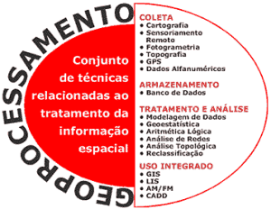

Figura 1.1 – Visão geral de Geoprocessamento. (FATORGIS, 2004).

De acordo com figura 1.2, pode-se ter uma idéia de todo o contexto do geoprocessamento, identificando o SIG como uma ferramenta para abstrair os dados do mundo real, oferecendo ao usuário resultados consistentes e fiéis da realidade.
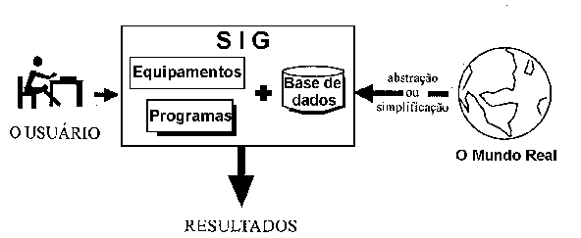

Figura 1.2 – O SIG no contexto do geoprocessamento. (MACEDO, 1997)

Resumindo, pode-se definir, segundo a bibliografia anteriormente exposta, que os Sistemas de Informações Geográficas (SIG), são parte de um conjunto de técnicas relacionadas ao tratamento das informações espaciais chamada de Geoprocessamento, ou ainda, conforme Câmara (2001), quando diz que geoprocessamento é uma disciplina que se utiliza de técnicas matemáticas e computacionais para o tratamento das informações geográficas, incluindo-se nas técnicas computacionais o SIG.

1.5 - Evolução histórica

A preocupação e necessidade de representar informações sobre a superfície da terra, criou a consciência nos mais antigos povos existentes, que era de suma importância um registro gráfico de seu território. Os mais antigos livros sagrados, como por exemplo a Bíblia, já trazem consigo mapas que identificavam as localidades e regiões na superfície terrestre, servindo como fonte de referência para localização e locomoção desses povos. A informação mais antiga em forma de mapa que se tem notícia é o Ga-Sur, feito na Babilônia, que segundo Silva (2003.p.37), possuía o tamanho de 7cm x 8cm com data de aproximadamente 2400 a 2200 a.C. Era confeccionado em argila e representava um vale, possivelmente o rio Eufrates, e sua concepção teria sido feita para resolver problemas militares.
Um exemplo histórico de uma análise confrontando duas bases de dados foi o ocorrido no século XIX, pelo médico John Snow, citado por Câmara (2002): “Londres sofria uma grave crise de cólera, causando pânico nas pessoas e indefinição dos cientistas das causas da doença. Quase que instintivamente, Snow confrontou o mapa de Londres com a localização dos casos de cólera e descobriu que havia grande concentração de casos próximos a um poço de captação de água, podendo então relacionar a doença com sua contaminação. Esta situação consiste em um dos primeiros exemplos de análise espacial e que contribuiu muito para o avanço da compreensão do fenômeno”.
As primeiras tentativas de automatizar um sistema de informações geográficas ocorreram na Inglaterra e Estados Unidos. Conforme Câmara (2001), estes sistemas ainda não podem receber a definição de SIG, pela precariedade da informática e aplicações desenvolvidas na época.
Câmara (2001) ainda cita que os primeiros SIGs surgiram no Canadá na década de 60, no entanto, eram difíceis de serem usados pelos recursos escassos da época. Na área de informática, a capacidade de armazenamento e a velocidade de processamento eram baixas e a mão-de-obra especializada, caríssima. Não havia ainda soluções comerciais padronizadas. Cada empresa deveria desenvolver sua própria solução.
Nos anos 70, segundo o mesmo autor foram desenvolvidos os primeiros sistemas comerciais e nesta mesma época foram criados alguns fundamentos matemáticos voltados à cartografia.
O avanço da tecnologia, principalmente de hardware, possibilitou a massificação dos computadores pessoais e o avanço nas pesquisas na área de tecnologia de SIGs. De acordo com Câmara (2001), esta etapa faz parte da década de 80 e tem como pontos centrais o estabelecimento de centros de pesquisas específicas sobre o assunto, como é o caso do NCGIA (National Centre for Geographical Information and Analysis) que marca o Geoprocessamento como uma disciplina independente. Nesta mesma década, no Brasil, através de esforços do professor Xavier da Silva (UFRJ) e pela vinda do criador do primeiro SIG, Dr. Roger Tomlinson, surgiram vários grupos interessados em conceber estudos sobre a tecnologia:

1.5.1 – Evolução no Brasil

O relato da evolução do geoprocessamento no Brasil, passa pelas empresas e entidades descritas a seguir:

UFRJ - SAGA

Com orientação do professor Jorge Xavier da Silva, o departamento de Geografia da UFRJ desenvolveu o SAGA (Sistema de Análise Geo-Ambiental). O sistema, segundo Silva (2004), possui três módulos básicos: o MONTAGEM que é a primeira etapa do tratamento das imagens em formato TIFF, o TRAÇADOR VETORIAL, e o módulo de ANÁLISE AMBIENTAL. Também possui um módulo de ligação entre Bancos de Dados (convencional e geográfico), o SAGA-BD. O SAGA, referenciado por Silva (2004), está disponível para download em http://www.lageop. ufrj.br/.

MaxiDATA

A empresa AeroSul, nos anos 80, criou a MaxiDATA e lançou o MaxiCAD, software amplamente utilizado no Brasil. Câmara (2001) enfatiza que era utilizado principalmente em aplicações de Mapeamento por Computador. A Tabela 1.2 mostra a trajetória da MaxiDATA.

1987 | Lançado o MaxiCAD que em alguns meses tornou-se padrão nacional entre as empresas de aerofotogrametria de todo o país.
1988 | São desenvolvidos os primeiros utilitários capazes de geração automática de mapas temáticos, que são adquiridos por instituições de pesquisa.
1989 | CESP (Cia Energética de São Paulo) define o MaxiCAD como software padrão para sua base cartográfica. A simples informatização de sua mapoteca com o MaxiCAD lhe proporciona economia anual de US$ 200.000,00.
1990 | O mapeamento digital chega às industrias citrícolas do interior de São Paulo, e o MaxiCAD passa a ser utilizado no controle de mais de 10.000 fazendas.
1991 | Surge o dbMapa que além de ser o primeiro software de geoprocessamento do país é um dos primeiros sistemas desenvolvidos sob o ambiente Windows.
1992 | A Prefeitura do Rio de Janeiro contrata sistemas e serviços de consultoria para informatização do setor de cartografia do IplanRIO.
1993 | O MaxiCAD ganha versão para o ambiente MS-Windows, e se mantém tecnologicamente atualizado.
1994 | É criado o setor de Cursos, resultado da grande demanda pelo conhecimento e aplicação da tecnologia de geoprocessamento.
1995 | Surge a primeira pesquisa do setor efetuada pela USP, onde os softwares da MaxiDATA constam instalados em cerca de 50% das estações gráficas existentes.
1996 | A Prefeitura do Rio de Janeiro contrata a confecção do primeiro CD-ROM do país com mapa digital.
1997 | Pesquisa da Sagres Editora aponta a MaxiDATA com 50% do mercado. Lançada, na GIS-Brasil, a tecnologia para disseminação de informações georreferenciadas pela Internet.
1998 | Consolida-se a disseminação de mapas digitais através de guias em CD-ROMs com a utilização de mais de 150.000 cópias do software dbMapa.
1999 | Lançamento de tecnologia que faz liberação para uso por hora do software MaxiCAD através da Internet.
2000 | Consolidação do dbMapa On-Line como Software que permite o acesso a mapas digitais pela Web em tempo real.
Tabela 1.2 – Trajetória do MaxiDATA. (MaxiDATA, 2004).

CPqD/TELEBRÁS

Nos anos 90, o Centro de Pesquisas da Telebrás (CPqD) desenvolveu o SAGRE (Sistema Automatizado de Gerência de Rede Externa), uma aplicação para o setor de telefonia.

INPE - SPRING

O Sistema denominado SPRING foi também desenvolvido nos anos 90, pela Divisão de Processamento de Imagens (DPI) do INPE. O capítulo 4 enfocará maiores detalhes sobre o SPRING.
Atualmente, a aplicação dos sistemas de informações geográficas está nas mais variadas áreas de atuação, chegando a ter projetos de dimensões literalmente mundiais. Moura (2003) cita o projeto Digital Earth que foi lançado pelo vice-presidente dos Estados Unidos da América, Al Gore, com o intuito e desafio de promover um Modelo Digital do Ambiente, sendo possível navegar em busca de informações, conhecendo melhor a realidade e tornando acessível à comunidade mundial o potencial de informações existentes de qualquer parte da superfície terrestre. É um desafio ter um projeto desta grandiosidade sem possuir problemas com o excesso de informações, pois, conforme o mesmo autor, o excesso é tão dramático quanto à falta de dados para trabalhar.
O Geoprocessamento está cada vez mais familiarizado, principalmente com as empresas que possuem dados que possam ser identificados geograficamente, acentuando a capacidade mais qualificada das ferramentas e equipamentos utilizados pelos SIG. Um exemplo de aprimoramento na qualidade são os sensores à bordo dos satélites que atualmente geram imagens de até 60cm de precisão, como é o caso do QUICKBIRD, podendo ser utilizadas para grande variedade de soluções.

1.6 - Aplicações do SIG

De acordo com Rocha (2002), a aplicação do SIG está nos mais variados setores da atividade humana, devido à sua grande abrangência de atuação, isto é, em todo local que houver a possibilidade de identificar espacialmente os dados de uma empresa ou qualquer setor da sociedade, o SIG poderá ser uma ferramenta de grande valia.

[...] tornam possível a constatação sempre mais analítica e objetiva da organização territorial, por outro lado, faz emergir novos elementos de conhecimento e novas sugestões de interpretação relacionadas a particulares fenômenos econômicos e sociais, em função de sua distribuição no território. (SECONDINI, 1988 apud MOURA, 2003. p.16)

Pelo exposto, pode-se identificar, pela definição de Intersat (2004) a relação de alguns setores onde a utilização do SIG já possui resultados concretos em sua utilização:

Florestal
Identificação e quantificação de setores florestados e desflorestados, monitoramento da saúde das espécies florestais e detecção de doenças, classificação de áreas florestais segundo estágios de crescimento, estimativa de taxas de crescimento e volume de madeira, estimativa de produção madeireira, logística e identificação de setores de acesso, monitoramento de processos erosivos (INTERSAT, 2004)

Como exemplo deste setor é o que está descrito por Freire (2002), que trata do auxílio do SIG para mapeamento de queimadas florestais.

Agricultura
Identificação, medição e classificação de áreas cultivadas, planificação de sistemas de irrigação, estimativa da densidade e saúde das culturas, identificação de vegetação com estresse hídrico, identificação de culturas afetadas por doenças, classificação segundo tipo de cultivo, estimativa do volume de colheita e planejamento de colheitas futuras, implementação de práticas e cultivos de precisão, estimativa das perdas devido a desastres naturais como alagamento, seca, granizo, vento ou tempestades de chuva (INTERSAT, 2004).

Exemplo deste setor encontra-se em Gomes (2000), que avalia as perdas de uma colheita de batatas mecanizada.

Urbana
Planejamento urbano e suporte ao plano diretor, identificação das tendências de expansão urbana, identificação e planificação de áreas verde, gerenciamento das concessionárias de energia elétrica, água e telefone, planificação de áreas de crescimento, identificação de mudanças devido a desastres naturais, identificação de ocupações clandestinas, suporte ao sistema de tributação imobiliária (IPTU). (INTERSAT, 2004).

Na aplicação na área urbana, pode ser citado como exemplo o que está abordado por Moura (2003) - Geoprocessamento na gestão e planejamento urbano enfocando um estudo de caso para a cidade de Ouro Preto-MG.

Geologia
Identificação de afloramentos rochosos, identificação de estruturas geológicas, monitoramento de vulcões, diferenciação entre tipos de solos e rochas. (INTERSAT, 2004).

Como exemplo temos a aplicação de avaliação das potencialidades geológicas da região de Seridó (RN), para aplicação na indústria cerâmica. Os resultados do projeto estão descritos por Petta (2003).

Meio Ambiente

A utilização dos SIGs no meio ambiente, consiste em uma das principais áreas de atuação. A relação abaixo mostra algumas utilizações neste setor:

Monitoramento de processos erosivos de origem fluvial e/ou eólica, detecção de mudanças em cursos de água e sistemas costeiros, identificação de áreas de riscos naturais como deslizamentos e alagamentos, monitoramento de áreas de proteção ambiental, monitoramento da qualidade da água em reservatórios e cursos fluviais, identificação de mudanças em áreas florestais, monitoramento de processos de desertificação, gerenciamento de bacias hidrográficas e recursos hídricos.(INTERSAT, 2004).

O Projeto Monalisa, gerenciado pelo Comitesinos (2005) que consiste em identificar os pontos de impacto da Bacia hidrográfica do Rio dos Sinos, disponível em: <http://www .comitesinos.com.br/monalisa/>, é um exemplo de uso no meio-ambiente.

2 - SUPORTE DOS SISTEMAS DE INFORMAÇÕES GEOGRÁFICAS

Considerando que Geoprocessamento é uma tecnologia transdiciplinar, um SIG possui uma convergência de campos tecnológicos que dão suporte para atender as expectativas dos usuários. Têm-se a seguir, várias ciências do conhecimento humano, que fazem parte da base para implementação de um SIG. (SILVA, 2003):

2.1 - Ciência da computação

A ciência da computação oferece todos os meios para tratar os dados, atuando na captura, armazenamento, exibição e manipulação. Para Silva (2003), a computação abrange todo o processo de desenvolvimento de um sistema de informações, ficando os aplicativos cada vez mais complexos, atendendo os requisitos dos usuários de modo a facilitar sua operação. Dentro deste processo relaciona-se, além dos equipamentos necessários, o desenvolvimento de aplicativos, capacidade de processamento da máquina e a linguagem de programação. Atualmente, com o avanço da tecnologia, percebe-se a diminuição dos valores de hardware e, inversamente, um proporcional aumento na capacidade de processamento e armazenamento. Os aplicativos também possuem uma relação quanto à sua complexidade, pois quanto mais complexos, menor é o esforço dispendido pelo usuário para satisfazer suas necessidades. A figura 2.1 mostra estas relações.

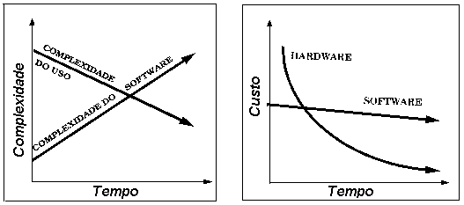
Figura 2.1 - Evolução das relações de custo, tempo e complexidade entre software e hardware. (SILVA, 2003. p.36)

2.2 - Cartografia

Ao passar dos anos as definições de cartografia foram sofrendo incrementos e aualizações, conforme tabela abaixo:

ANO | AUTOR | DEFINIÇÃO
1947 | ONU | “Cartografia é a ciência que se preocupa da elaboração de mapas de toda a espécie. Abrange todas as etapas de trabalho, desde os primeiros levantamentos até a impressão final de mapas”.
1964 | ACI | “Cartografia é o conjunto de estudos e operações científicas, artísticas e técnicas, baseado nos resultados de observações diretas ou de análise de documentação, com vistas à elaboração e preparação de cartas, projetos e outras formas de expressão, assim como a sua utilização.”
1973 | SALICHTCHEV | “Ciência da representação e do estudo da distribuição espacial dos fenômenos naturais e sociais, suas relações, transformações ao longo do tempo, por meio de representações cartográficas.”
1990 | JOLY | “Arte de conceber, levantar, de redigir e divulgar mapas.”
1991 | ACI | “Cartografia é a disciplina que trata da concepção, produção, disseminação e estudo de mapas.”
1994 | TAYLOR | “Cartografia é a disciplina que trata da organização, apresentação, comunicação e utilização da geo-informação nas formas gráficas, digital ou tátil, incluindo todos os processos, desde o tratamento dos dados até o uso final na criação de mapas e produtos relacionados com a informação espacial.”
Tabela 2.1 – Definições de Cartografia. (QUEIRÓS, 2003. p.10).

Uma definição mais atual é a descrita por Silva (2003), que segue o mesmo pensamento de Oliveira, 1993 apud Rocha (2002):
A cartografia é o conjunto de operações científicas, artísticas e técnicas produzidas através de resultados de observações diretas ou de explorações de documentação, tendo em vista a elaboração de cartas e plantas [...] (SILVA, 2003. p. 37):

Através das definições expostas, pode-se concluir que a cartografia trata da apresentação da superfície terrestre da melhor forma perceptível ao entendimento humano, bem como toda a preparação e estudos na representação da mesma.

2.2.1 - Projeções cartográficas

Para Sbruzzi (2004), a maneira de representar a terra com mais eficácia é por meio de um globo. Mas para saber a realidade da superfície do planeta são necessários mapas planos. Para representar um corpo esférico numa figura plana acontecem deformações. Desta maneira, os cartógrafos desenvolveram vários métodos chamados projeções cartográficas; ou seja, maneiras de representar um corpo esférico sobre uma superfície plana. A figura 2.2 mostra algumas técnicas de projeção realizadas do globo terrestre para uma superfície plana.
Atualmente, existem mais de 250 maneiras de representar o esferóide em um nível plano ou conforme outros autores, azimutal. Conforme Silva (2003), nenhuma delas consegue encontrar uma transformação perfeita, ficando assim a escolha pela que melhor se adapte à região que será referenciada. Todas estas representações partem de seis tipos de superfície de projeção: linear, linear com polar, plana, cônica, cilíndrica e esférica. Cada superfície de projeção subdivide-se em várias classificações de acordo com o ponto de vista. Para exemplificar, segue relação de pontos de vista somente da projeção plana, citados por Silva (2003) e identificados na figura 2.3:
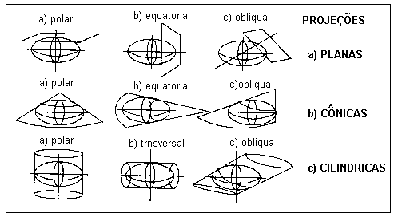
Figura 2.2 – Projeções Cartográficas. (SILVA, 2003. p.86)

Dentro das características da projeção cilíndrica existe a UTM (Universo Transverso de Mercator), que é uma projeção cilíndrica internacionalmente adotada, e conforme Silva (2003), é a propriedade de conformidade, isto é, a forma é preservada e existe uma facilidade muito grande na medida de distâncias. O uso do sistema UTM no Brasil, foi normatizado a partir de 1955 e, atualmente, possue vários programas computacionais que transformam as coordenadas geográficas em UTM.

• Ortográfica – o PV (Ponto de Vista) é localizado no infinito. Retrata a terra com uma visão de outro planeta: por exemplo, a lua;
• Estereográfica - utilizada principalmente nas aplicações das regiões polares, pois neste processo a escala aumenta a partir do ponto central;
• Gnomônica - nesta projeção, o PV é localizado no centro da terra. É considerada a mais antiga e possui distorções a partir do ponto central em forma e escala;
• Azimutal Eqüidistante – utilizado pelo EUA em seus mapas. As distâncias medidas a partir do centro são verdadeiras, mas há distorções de formas a partir do ponto central;
• Azimutal de igual área de Lambert – há uma diminuição da escala a partir do ponto central.

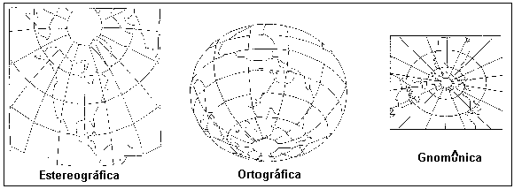
Figura 2.3 – Exemplos de classificação de PV. Adaptado de (SILVA, 2003 p.89).

2.3 - Geodésia

Geodésia pode ser definida, na abordagem de Câmara (2001), como a ciência que se encarrega da determinação da forma e das dimensões da terra. A terra ao longo dos anos, conforme Rocha (2002), foi conhecida de várias formas: Pitágoras e Aristóteles definiram como esférica. Newton considerou elipsoidal e Gauss, no século XVIII, concluiu que a melhor representação seria a geoidal. Atualmente, para os geodesistas, a melhor maneira de representar a terra é através do geóide, forma geométrica mais apropriada na representação da superfície da terra no intuito de permitir a evolução da cartografia. Para Silva (2003), o esferóide é o modelo matemático do geóide e possui uma aproximação do nível médio dos mares. No entanto, cada país utiliza, segundo sua localização geográfica, o elipsóide que mais lhe convém. O Brasil adotou para sua representação o elipsóide internacional, definido pelo mesmo autor como a melhor caracterização pela sua posição geográfica. A figura 2.4 mostra os diferentes tipos de representação da terra.

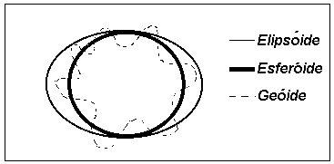
Figura 2.4 - Diferença entre elipsóide, geóide e esferóide. (SILVA, 2003. p.77).

2.3.1 - Datum

Datum corresponde, de acordo com Silva (2003), um ponto de referência para os levantamentos horizontais e verticais que representam as posições reais sobre a terra, ou ainda, conforme Rocha (2002), um encaixe entre as representações. A melhor adaptação para o Brasil no Datum horizontal é a SAD-69, que em 1996, através do IBGE, recebeu novas coordenadas para os pontos de controle, ficando denominada de SAD-69/96. O ponto de controle Datum é definido por um ponto conhecido fisicamente. Convencionou-se como Datum vertical ou altimétrico no Brasil, as coordenadas Imbituba – SC, que representa o nível médio dos mares e que serve de ponto de origem.

2.4 - Fotogrametria

Fotogrametria é um dos tantos suportes para os SIG, pois retorna imagens que serão utilizadas para a confecção da base cartográfica. Conforme Wolf, 1983 apud (Rocha, 2002. p.91) [...] “é a arte, ciência e tecnologia de obter informações confiáveis de objetos físicos e do meio ambiente, através de fotografias”[...]. Existem duas categorias nesta situação: aéreas e terrestres. Contudo, as fotos aéreas são as mais utilizadas devido à sua melhor qualificação dos resultados, gerando uma quantidade maior de aplicações. As fotos aéreas geralmente são capturadas por uma aeronave que leva a bordo uma câmera que possui características conforme o tipo do terreno. Ainda, segundo o mesmo autor, os principais elementos que são considerados para cálculos futuros, inclusive de escala da foto são: distância focal da câmera, distância da perpendicular (altura relativa do vôo) e Nadir, que trata-se da projeção vertical do centro da câmara para o terreno que pode ser classificada em: vertical, oblíqua alta e oblíqua baixa.
A distância focal é o diferencial que deve ser escolhido nas câmeras, para distintas situações de terrenos. A tabela a seguir mostra algumas aplicações considerando-se a distância focal.

CÂMARAS | DISTÂNCIA FOCAL mm | APLICAÇÕES
Super Grande Angular | 88 | Regiões planas, com poucas edificações e áreas rurais.
Grande Angular | 152 | Regiões onduladas, com média densidade. É a câmara mais utilizada.
Normal | 210 a 600 | Áreas urbanas com muitas informações e áreas montanhosas.
Tabela 2.2 - Câmeras, distância focal e aplicações. (ROCHA, 2002.p.93)

2.5 – Topografia

Segundo Chaffe (2005), a Topografia estuda, em nível de detalhe, a forma da superfície física da terra com todos seus elementos, sejam naturais ou artificiais.
O mesmo autor busca definições nas origens gregas “topos” e “graphen” que significam respectivamente lugar e descrição, ocasionando assim a ciência que estuda a representação detalhada de um espaço da superfície terrestre. Os povos mais antigos já realizavam algum tipo de representação topográfica de forma rudimentar, até mesmo sem saber.
Para Silva (2003), topografia consiste numa outra técnica de suporte ao SIG em que é subsidiada com cálculos matemáticos. Determina a área de qualquer porção da superfície terrestre, identificando comprimento de linhas e contorno de superfícies.

2.6 - Processamento digital de imagens

Uma vez a imagem adquirida, seja qual for o meio, esta geralmente necessita de correções, sendo assim, pode-se definir processamento digital de imagem como:
[...] conjunto de técnicas que tem como objetivo principal remover os principais tipos de degradações e distorções inerentes aos processos de aquisição, transmissão e visualização de imagens coletadas, facilitando a extração de informações. (CROSTA, 1992 apud Silva, 2003. p.40).

O objetivo de utilizar PDI (Processamento Digital de Imagem) é melhorar o aspecto visual, viabilizando para o analista humano subsídios para a sua interpretação, gerando outros produtos que podem ser úteis em análises futuras. As técnicas mais utilizadas de PDI, conforme SPRING (2004) podem ser identificadas a seguir:
• Contraste de imagem – tem por objetivo aumentar a diferença de tons de cada objeto, melhorando o critério de observação do olho humano;
• Leitura de pixel – esta técnica não permite alteração da imagem, somente mostra o valor do nível de cinza ou composição colorida;
• Filtragem espacial – o processo consiste na aplicação de uma matriz na imagem original, analisando a leitura de pixel dos “vizinhos” sendo que a imagem resultante é uma imagem nova com a eliminação das linhas e colunas iniciais e finais da imagem original. Dentre os vários métodos de filtragem pode-se identificar alguns, divididos em três classes: filtros lineares (passa-baixa, passa-alta, editor de máscaras), filtros não lineares (operadores para detecção de bordas, filtros morfológicos, editor de elementos estruturantes) e filtro radar;
• Operações aritméticas – operações realizadas na imagem ou entre bandas a fim de realçar a similaridade e as diferenças de uma imagem;
• Principais componentes – são técnicas que realçam, reduzem ou removem a redundância das bandas, gerando uma nova imagem, onde apresenta informações ainda não encontradas;
• Modelo de mistura – esta é uma situação que ocorre quando um pixel representa mais que um tipo de cobertura de terreno. Neste caso, são aplicados cálculos matemáticos para identificar a proporção existente de cada representação do terreno em um pixel;
• Segmentação de imagem – consiste em agrupar pixels necessários para representar determinado segmento, isto é, extrair os objetos relevantes para a aplicação desejada;
• Classificação de imagem – é um processo de extração de informação em imagens para reconhecer padrões e objetos homogêneos;
• Estatística de imagens digitais – esta técnica utiliza cálculos de análises estatísticas como momentos, mediana, matriz de covariância e correlação, matriz de autocorrelação e matriz de correlação cruzada e os resultados podem ser apresentados na forma de gráficos e textos.
• Restauração – consiste em corrigir as distorções deixadas pelo sensor óptico, quando as imagens digitais são geradas. O princípio básico é restaurar a imagem e reduzir o efeito de borramento, constituindo assim uma imagem realçada.
• Eliminação de Ruído – é considerado um ruído, quando um pixel apresenta níveis muito diferentes de sua vizinhança, descaracterizando a imagem e podem aparecer aleatoriamente ou em listras verticais ou horizontais.

2.7 - Sistema de posicionamento global

O GPS (Global Position System), sem dúvida, foi um dos grandes avanços na tecnologia de levantamento cartográfico da última década, e na opinião de SILVA (2000), é considerada uma das técnicas mais precisas, exatas e eficazes no posicionamento de pontos no georreferenciamento de uma base cartográfica, através de levantamentos de campo, de pontos de controle bem identificados no mapa. Desenvolvido pelo departamento de Defesa Americana, o GPS é um sistema de posicionamento global; necessita além dos satélites em órbita, um equipamento receptor. O local do ponto é conhecido pelo fornecimento da informação em três dimensões através do sistema de rádio navegação, sendo assim, é um sistema capaz de fornecer um posicionamento em qualquer local da terra, respeitando alguns critérios: o local deve permitir a visão direta de uma porção significativa do céu, por este motivo não há meios de localização dentro de prédios, em subterrâneos, em precipitações severas, mata fechada e outros locais sem a visão do céu.
Mesmo desenvolvido para fins militares, a utilização do usuário civil, segundo SILVA (2000), pode ser observada desde os levantamentos geodésicos, rastreamento de veículos, navegações e diversas áreas que necessitem localização espacial. A Tabela 2.3 mostra um resumo da história do GPS.

ANO | EVENTO
1957 | Lançamento do Sputinik I.
1958 | Lançamento do satélite VANGUARD. Início do desenvolvimento do sistema NAVSAT que posteriormente foi nomeado de Nnss.
1964 | O Nnss entra em operação e inicia-se o desenvolvimento do TIMATION.
1967 | O Nnss é liberado para uso civil e o sistema TIMATION entra em operação.
1973 | Início do desenvolvimento do GPS.
1991 | O GPS entra em operação.
1993 | A constelação de satélites é concluída.
Tabela 2.3 – Histórico do GPS. (SILVA, 2003.p.102)

A constelação de 24 satélites que formam o projeto do GPS foi constituída de tal forma que qualquer ponto sobre a terra seja observado por quatro satélites ao mesmo tempo. Obrigatoriamente, três são necessários para identificar a posição do receptor, e conforme Rocha (2002), o quarto satélite corrige a diferença dos relógios entre os dois pontos.
Outro sistema de posicionamento que surgiu para fins militares foi o GLONASS, desenvolvido pela antiga União Soviética, que tem sido utilizado internacionalmente desde 1988. Possui a mesma quantidade de satélites que o GPS mas não foi muito difundido, pois comercialmente não há investimentos.
Hoje, existe uma crescente demanda de possibilidades de uso do GPS, devido à difusão e barateamento principalmente dos aparelhos receptores. Mônaco (2004. p.17) analisa que devido ao aumento da utilização dos sistemas de posicionamentos globais, conferiu possibilidades para possível concorrência com o GPS. Em breve, estará em funcionamento o sistema Galileo, que conforme o mesmo autor, é um desenvolvimento da tecnologia Européia e está com implantação prevista para 2007 e com a órbita completa em 2008. Os benefícios não serão apenas na qualidade, mas também na redução de preços de equipamentos e de serviços.

2.8 - Sensoriamento Remoto

É a [...] “utilização de sensores a bordo de satélites ou aeronaves permitindo obter informações sobre objetos ou fenômenos na superfície da terra sem o contato direto com estes” [...] (ROCHA, 2002. p.115). Estes sensores, aborda o mesmo autor, são mais utilizados em satélites, e posuem aplicações cada vez mais amplas, devido às imagens com melhores resoluções. Outro aspecto que contribuiu principalmente para a observação das alterações no meio ambiente, é a periodicidade que as imagens são geradas, permitindo um monitoramento de diversas situações um tanto desagradáveis como desmatamentos e queimadas. O mesmo autor destaca que o sensoriamento remoto é subdividido em: Sensores (equipamentos que focalizam e registram a radiação eletromagnética proveniente da superfície terrestre), processamento de dados (converte o dado bruto em informação passível de interpretação), análise (ferramentas que agregam outras informações às obtidas pelos sensores, neste caso destaca-se os SIGs).
O próximo tópico acrescenta detalhes dos satélites mais importantes.

2.8.1 - Satélites

Encontra-se em nossa órbita atualmente uma vasta quantidade de satélites artificiais, enviados por várias nacionalidades, a fim de satisfazer suas demandas e para oferecer um serviço à humanidade com crescente tecnologia. A bordo destes satélites, existem sensores que registram a superfície da terra de acordo com a necessidade de cada usuário. O Brasil possui alguns sites comerciais para a venda de imagens de satélite. O valor de cada imagem varia muito de acordo com sua característica: o sensor que registrou a imagem, a resolução da imagem, se a imagem já se encontra no catálogo ou necessita de encomenda, etc. Na tabela 2.2, conforme Rocha (2002), identifica-se a relação dos satélites mais recentemente lançados no espaço, bem como as características principais dos mesmos.

• Faixa Imageada – é o espaço que o sensor do satélite consegue captar de imagem. Geralmente, é inversamente proporcional à resolução, pois quanto melhor a resolução, menor a faixa imageada. A maior faixa imageada dos exemplos da tabela 2.2 é do satélite Landsat-7, contudo, inversamente proporcional, há uma perda expressiva em resolução;
• Resolução Espectral – estabelece a capacidade do sensor em registrar as diferentes informações do terreno. Quanto melhor a resolução espectral, mais bandas e, consequentemente, maior poder de extração para cartas temáticas;
• Resolução Espacial – tamanho mínimo que o sensor consegue registrar de um objeto, isto é, o menor objeto que é possível representar na imagem. A melhor resolução espacial é a do satélite QUICKBIRD II, com 61cm de precisão;
• Resolução Radiométrica – quanto maior a quantidade de bits, maior a capacidade de discriminar diferenças de intensidade e contraste das cores da imagem ou tons de cinza se for uma imagem preto e branco;
• Resolução temporal – identifica o intervalo de tempo que o satélite consegue registrar um mesmo ponto sobre a superfície da terra. De acordo com Rocha (2002), o satélite com menor resolução temporal é o GOES 10, lançado pelos EUA em 1997, que consegue ver o mesmo ponto a cada 15min, mas sua resolução espacial está na ordem de 1Km e 13,8Km.

SATÉLITE | PAÍS | DATA | FAIXA | RESOLUÇÃO
SATÉLITE | PAÍS | DATA | IMAGEADA | ESPECTRAL | ESPACIAL | RADIOMÉTRICA | TEMPORAL
Landsat -7 | EUA | 1999 | 185Km | 7 Bandas MS | 30m | 8 Bits | 16 dias
 |  |  |  | 1 Banda PAN | 15m | 8 Bits | 16 dias
Aster | EUA | 1999 |  | 3 Bandas MS | 15m | 8 Bits | à programar
Aster | e | 1999 | 60Km | 6 Bandas MS | 30m | 8 Bits | à programar
Aster | JAPÃO | 1999 |  | 5 Bandas MS | 90m | 12 Bits | à programar
Ikonos II | EUA | 1999 | 11Km | 4 Bandas MS | 4m | 11Bits | 1 a 3 dias
 |  |  |  | 1 Banda PAN | 1m | 11Bits | 1 a 3 dias
Quickbird | EUA | 2001 | 16,5Km | 4 Bandas MS | 2,44m | 11 Bits | 1 a 3,5 dias
 |  |  |  | 1 Banda PAN | 0,61m | 11 Bits | 1 a 3,5 dias
Spot 5 | França | 2002 | 60Km | 4 Bandas MS | 10m | 10 Bits | 3 a 5 dias
 |  |  |  | 1 Banda PAN | 5m | 6 Bits | 3 a 5 dias
 |  |  |  | Supermode | 2,5m | 6 Bits | 3 a 5 dias
Eros B1 | Israel | 2003 | 16Km | 3 Bandas MS | 0,82m | 8 Bits | 1,8 a 4 dias
 |  |  |  | 1 Banda PAN | 0,82m | 8 Bits | 1,8 a 4 dias
Tabela 2.4 – Características dos principais sistemas orbitais.(ROCHA, 2002.p.144).

Em geral, cada imagem possui uma característica e deve-se escolher a que mais se adapte a tarefa a ser realizada. Para conseguir uma resolução boa, por exemplo, há perda em outros atributos como a largura de faixa imageada. Outro aspecto é a parte financeira que deve ser considerada: geralmente, imagens de maior resolução possuem valores mais elevados e são adquiridas por um grupo de organizações. Pode-se citar alguns exemplos de valores de imagens conforme tabela 2.5, onde têm-se uma idéia básica de custo, pois há uma variação de valores, os quais dependem de vários aspectos: a escolha do satélite, a faixa imageada, resolução e se a imagem já se encontra no acervo das distribuidoras credenciadas.

SATÉLITE | RESOL. | DISTRIBUIDOR | IMAGENS
SATÉLITE | RESOL. | DISTRIBUIDOR | NO ACERVO > 6 Meses |  | ENCOMENDA
SATÉLITE | RESOL. | DISTRIBUIDOR | CENA | VALOR | CENA | (Reais) 09/2004
IKONOS | 1m | Engesat | 49Km² | 2.058,00 | 100Km² | R$ 8.000,00
SPOT | 2,5m | Engesat/Intersat | 400Km² | 13.725,00 | 400Km² | R$ 19.105,00
LANDSAT | 30m | Engesat/Intersat |  | 1.000,00 |  | R$ 1.600,00
ASTER | 15m | Engesat | 360Km² | 900,00 | 360Km² | R$ 900,00
CBERS 2 | 20M | INPE |  | GRATUITO |  | GRATUITO
Tabela 2.5 – Valores aproximados de imagens em set. 2004 . (ENGESAT, 2004)

2.8.1.1 - Satélite Sino-brasileiro CBERS

Conforme o Instituto Nacional de Pesquisas Espaciais (2004b), o Brasil, em conjunto com a China, lançou em 1999 o primeiro satélite do projeto CBERS (identificado como CBERS 1) e, em 21 de outubro de 2003, foi lançado o segundo módulo do projeto, o CBERS 2. Devido ao sucesso do projeto, está previsto o lançamento de mais dois satélites: o CBERS 3 e CBERS 4, respectivamente, para 2008 e 2010, com a participação brasileira ampliada para 50%. As imagens do CBERS 2 estão disponíveis para o Brasil e China, podendo ser adquiridas gratuitamente através do site http://www.cbers.inpe.br para todo o território nacional. Pode-se conferir exemplo de imagem CBERS no anexo C.

2.9 - Geografia

A geografia, na opinião de SILVA (2003), é uma das bases do SIG no que se refere aos aspectos naturais, pois o objeto do estudo são os fenômenos que possuem um contexto com representações da superfície terrestre e é isto que é definido pela geografia, ciência que tem por objetivo o estudo da terra em sua forma, acidentes físicos, clima, produção, população e divisões políticas. Para CAMARA (2003) o fundamento principal da Ciência da Geoinformação é a representação do espaço geográfico. Segundo o mesmo autor, hoje temos a escola da geografia quantitativa que exerce subsídios aos SIGs atuais, onde expressa o objeto de estudo através de dados pontuais ou dados agregados a área.
3 - ARQUITETURA, OBTENÇÃO DE DADOS E FUNÇÕES DO SIG

O capítulo atual identifica de forma suscinta a estrutura básica de um SIG. Mostra também como é realizada a aquisição de dados que serão utilizadas, isto é, identificação dos tipos de dados que serão importantes no desenvolvimento de um SIG e ressalta as funcionalidades básicas que devem ser contempladas por um Sistema de Informações Geográficas.

3.1 - Estrutura básica

A estrutura básica exposta na figura 3.1 mostra os principais componentes de um SIG e sua relação de hierarquia. Pela definição de Câmara (2001), o nível mais próximo do usuário é a interface. Na camada intermediária, ficam as etapas de entrada, análise e saída de dados. A camada de gerência e o banco de dados representam uma abstração para o usuário final, sendo este um nível mais interno do sistema.

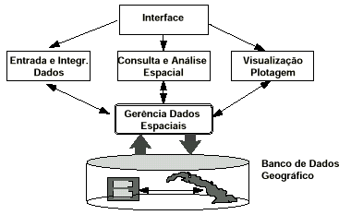
Figura 3.1 – Estrutura geral do SIG. (CAMARA, 2001. c.3 p.3)

Na figura 3.1, pode-se conferir como funciona a arquitetura interna de um SIG, possuindo uma interface de entrada e integração de dados, uma consulta e análise espacial e uma visualização e plotagem das informações, isto ligado a um gerenciador de dados espaciais que na sua base, como resultado, possui um banco de dados geográfico.

3.1.1 - Arquitetura interna

De acordo com Câmara (2001), existe uma variada gama de metodologias de arquitetura interna, cada uma com características peculiares e que satisfazem determinadas situações e necessidades do usuário. A seguir, têm-se na tabela 3.1, uma relação das alternativas de arquiteturas internas mais usuais:

ARQUITETURA | CARACTERÍSTICAS | SOFTWARE
SIG Tradicional | -Gerenciamento separado de gráficos e alfanuméricos;  -Armazenamento de gráficos em estruturas proprietárias;  -Armazenamento de dados alfanuméricos em banco geralmente proprietáro integrado ao produto. | ARC/INFO (básico)
Arquitetura Dual | -Semelhante ao anterior, porém o SGBD alfanumérico externo, tipicamente relacional, padrão de mercado. | Genasys
Baseado em CAD | -Dados gráficos gerenciados por pacote de CAD;  -Dados alfanuméricos com SGBD externo, relacional e padrão de mercado. | AutoCADMap  (dBMapa)
SIG Relacional | -Dados gráficos e alfanuméricos armazenados integrados externo ao SIG;  -Implementação de recursos de geoprocessamento apoiados no gerenciador relacional;  -Grande estabilidade, devido ao avanço dos SGBD. | Vision*GIS
Orientado Objeto | -Presença marcante de módulo de modelagem de dados oferecendo personalidade às aplicações;  -Possibilidade de conexão com SGBD externo, mas a ênfase é no gerenciador de objetos que, geralmente, é proprietário. | APIC, Smallword
Desktop mapping | -Concentra esforços em boa interface ao usuário e recursos para produção de mapas;  -Funcionamento utilizando arquivos externos, desestruturados e independentes;  -Ausência de um gerenciador de informações gráficas ou alfanuméricas mais robusto. | MapInfo, Maptitude
Baseado Imagens | -Gráficos armazenados como arquivos independentes;  -Comunica-se com SGBD relacional externo por meio de vetores que são definidos sobre a imagem. | IDRISI, SPANS  ERDAS
SIG Integrado | -Gerenciamento separado de dados gráficos e tabelas;  -Armazenamento de gráficos em estrutura proprietária;  -Armazenamento alfanumérico em banco relacional;  -Opera dados vetoriais, raster e imagens. | SPRING  ARC/VIEW
Tabela 3.1 – Arquiteturas internas do SIG. Adaptado de (CAMARA, 2001. c.3 p.5-19).

3.2 - Obtenção de dados

Os dados existentes em um ambiente de estudos são os mais variados, mas, se não tiverem em condições de serem utilizados não constituirão informação. Na opinião de Rocha, (2002), há a necessidade de adaptação, verificando disponibilidade, viabilidade financeira, correção da ausência de dados satisfatórios e até o excesso, que de acordo com Moura, (2003), é comparada a um “labirinto”, correndo-se o risco de perder todo o ganho obtido com o tratamento de uma quantidade excessiva de informações.
Considerando que o mundo geográfico real possui uma variação muito grande de possibilidades, para Silva (2003), quanto mais próximo está o observador, maior a quantidade de detalhes que podem ser identificadas. Desta maneira, os dados precisam ser reduzidos para haver viabilidade de manipulação por um banco de dados. Assim, pode-se identificar etapas para reduzir a possibilidade de problemas com a captura de dados, conforme segue:

3.2.1 - Definição dos dados necessários

A intenção principal desta etapa é identificar, de acordo com Rocha (2002), os objetivos principais do trabalho que deverão ser desenvolvidos, condicionando assim, que dados espaciais e alfanuméricos serão importantes para realizar as tarefas de análise pretendidas, coletando somente os dados que, considerados em associação com referido modelo, constituirão informação. Por este motivo, Silva (2003) complementa que a definição de dados necessita de um cuidado especial, pois após os dados serem capturados e sofrerem tratamento para que estejam disponíveis e aceitos pelos computadores, correspondem a uma parcela grande de esforços físicos, financeiros e intelectuais de um projeto, ficando assim, inviável a definição de novos dados.

3.2.2 - Dados alfanuméricos

Conforme Rocha (2002), as principais fontes de dados alfanuméricos podem ser identificadas como sendo: prefeituras, concessionárias de serviços públicos e dados demográficos do IBGE.
• Prefeituras – as prefeituras, normalmente, possuem dados sobre os órgãos que necessitam atualização constante. Principalmente, os que geram arrecadação de impostos e tributos;
• Concessionárias de serviços públicos – estas empresas possuem dados mais atualizados que as próprias prefeituras. Engloba-se também, neste caso, as concessionárias de distribuição de água;
• Dados demográficos – o IBGE é o instituto responsável pelas informações cartográficas e demográficas no território brasileiro.

3.2.3 - Dados espaciais

Os dados espaciais são toda e qualquer representação que reflita os fenômenos relacionados com o mundo real e podem ser resumidos de 3 maneiras:
• Espacial – são, de acordo com Silva (2003), os dados onde as variações são alteradas de local para local (declividade, altitude, profundidade do solo);
• Temporal – são as informações que são alteradas com o passar do tempo (densidade demográfica, ocupação do solo);
• Temática – as variações são detectadas pelas características que serão analisadas. Segundo Câmara (2001), descrevem a distribuição espacial de uma grandeza geográfica. Exemplo: geologia, cobertura vegetal, etc.

3.2.4 - Aspectos topológicos

Também conhecida como topologia, apresentado por Silva (2003), traz os detalhes das relações entre os objetos espaciais. Esta é, para Rocha (2002), a principal diferença do SIG para os demais sistemas como AM/FM, CAM e CAD, ter a capacidade de estabelecer relações entre os elementos gráficos. A relação topológica pode ser definida conforme a figura 3.2, que identifica os principais relacionamentos entre objetos.

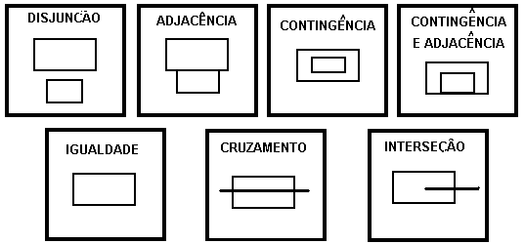
Figura 3.2 – Principais relações topológicas entre objetos. (SILVA, 2003. p.164).

• Disjunção – elementos que não possuem limites comuns. Ex. Verificação de queimadas em pontos distintos.
• Adjacência – os polígonos possuem um limite comum. Ex. Mapa de tipos de plantações, possuindo continuidade dos tipos.
• Contingência – relação de elementos contidos em outros elementos.
• Igualdade – pode-se exemplificar nesta relação os mapas sobrepostos, onde, um representa declividade e o mesmo polígono no outro pode representar a ocupação do solo.
• Cruzamento – quando uma linha cruza pelo menos dois lados de um polígono. Ex. Ruas que cruzam o polígono dos limites municipais.
• Interseção – quando uma linha cruza um dos contornos do polígono. Ex. Rio que cruza o polígono do limite municipal.

3.2.5 - Dados vetoriais

Para realizar a representação de algum objeto do mundo real em um mapa, de acordo com Rocha (2002), utiliza-se pontos, linhas e polígonos. Assim sendo, o princípio da composição vetorial é a representação interna em um SIG por pontos, linhas e polígonos no que refere-se a ligação topológica:
• Pontos – são representados por apenas um par de coordenadas (x,y). Davis; Fonseca (2004) considera o ponto a representação mais simples que existe, desprezando inclusive as características geométricas do elemento no mundo real;
• Linhas – podem ser representadas por dois ou mais pontos. Pela abordagem de Câmara (2001), além das coordenadas dos pares (x,y) deve conter informações sobre que atributo a referida linha está associada;
• Polígonos – está caracterizado de tal forma que o último ponto coincide com o primeiro, isto é, um conjunto de linhas cujos pares de coordenadas final e inicial são os mesmos. Câmara (2001) considera o polígono dividido em duas partes, o interior e o exterior, e suas áreas devem estar topologicamente identificadas.

3.2.5.1 - Topologia em vetores

Os objetos de linha podem ser organizados em três diferentes representações: isolados (como exemplo pode-se ilustrar a representação de um muro ou cerca); em árvore (para representar rios e seus afluentes); em rede (pode-se dar como exemplo as redes de energia elétrica, água e telefone).
Os objetos de área ou polígonos possuem também três formas de utilização citadas por Câmara (2001): objetos isolados, isto é, quando os polígonos não se tocam; objetos aninhados, quando os polígonos encontram-se de tal forma que as linhas não se tocam (caso típico de curvas de nível); objetos adjacentes, quando os polígonos encontram-se “encostados”, geralmente representam divisões territoriais de um mapa.
Quanto à estrutura das entidades poligonais, Silva (2003) cita alguns formatos como segue: modelo total, modelo topológico, modelo espaguete, DIME, modelo relacional e DGL.

3.2.6 - Dados Raster ou Matricial

Os dados matriciais consistem em representar uma figura, dividida em células, também denominada de pixel, como pode ser observado na figura 3.4. da página 50. Cada pixel representa uma grandeza no mundo real, sendo que a mesma é identificada por um par de coordenadas (linha, coluna), que segundo Rocha (2002), serão associadas às coordenadas espaciais (x,y). Silva (2003) cita que os modelos mais comuns em que os dados raster são estruturados, relacionam-se em Código de Cadeias, RLE, VPE e os Modelos Hierárquicos.

[...] o espaço é representado como uma matriz [...] onde cada célula possui um número de linha, um número de coluna, e um valor correspondente ao atributo estudado e cada célula é individualmente acessada pelas suas coordenadas. (CAMARA, 2001. c.2 p.17)

3.2.7 - Vetor/Matriz

A diferença de representação de um mapa original em vetorial e matricial apresenta melhor identificação na figura 3.3, mostrando a imagem de origem, sendo representada nos dois modelos. A escolha entre vetor ou matriz, na opinião de Moura (2003), está relacionada diretamente à capacidade de armazenamento das informações, significando diferentes métodos para a estruturação dos dados. [...] “no raster, armazenam-se características associadas à localização, enquanto no vetorial, registram-se localizações associadas a características”. (MOURA, 2003. p. 45).

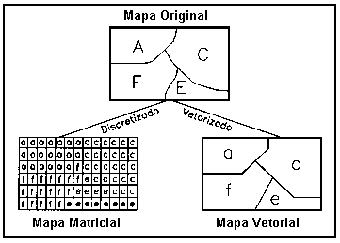
Figura 3.3 – Estrutura matricial e vetorial. (ROCHA, 2002. p.56).

3.2.8 - Conversão de dados

Os dados capturados, definido por Silva (2003), na maioria das vezes necessitam de conversões entre os formatos para atender ao propósito do trabalho, mas há uma dificuldade nesta conversão. Um dado vetorial de formato “ponto”, por exemplo, ao ser transformado em pixel, pode perder a originalidade do mapa, pois dificilmente o ponto irá coincidir exatamente com o centro do pixel. Outros elementos gráficos, linhas e polígonos, também necessitam de ajustes na conversão vetor para raster, pois na identificação dos pixels que representam estes elementos há a presença de distorção. A correção é realizada com uma maior resolução espacial que minimiza o erro ou alterando o contraste dos pixels em volta do elemento.
A conversão inversa, raster para vetor, é mais complexa, conforme o mesmo autor, esta funcionalidade fica dependente da existência desta característica do SIG escolhido. A metodologia aplicada pelos algoritmos é extrair os contornos dos objetos, criando também as relações espaciais entre eles, tais como relações de vizinhança e pertinência entre polígonos, e conectividade entre arcos, gerando uma imagem binária com apenas as fronteiras entre os objetos presentes. Afigura 3.4 exemplifica a conversão:
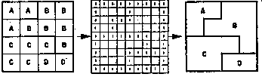
Figura 3.4 – Conversão matriz/vetor. (SPRING, 2004).

3.3 - Funcionalidades de um SIG

Cada SIG, para Câmara (2001), foi projetado para resolver problemas específicos, passando por uma evolução para se concretizar uma ferramenta de uso mais amplo. Como existe um numerosa quantidade de SIGs no mercado, há necessidade de relacionar funcionalidades básicas, que de acordo com Silva (2003), pode-se citar como uma das principais e que todos tem em comum, a capacidade de desempenhar operações de superposição, possibilitando a elaboração de informações tais como união, interseção e diferença. As demais funcionalidades estão relacionadas nos próximos tópicos:

3.3.1 - Entrada de dados

Conforme Câmara (2001), na entrada de dados existe uma demanda desproporcional de recursos no desenvolvimento de um SIG, pois é nesta etapa que se necessita de todos os dados que serão utilizados e sua inclusão no sistema. O SIG, na sua entrada de dados, precisa automatizar os processos tanto para redução de custos como para garantir a qualidade dos dados. Neste caso, deve haver um módulo que tenha capacidade de traduzir as imagens de qualquer formato para o formato adotado pelo SIG; deve também permitir a utilização de dados provenientes de diferentes dispositivos como: mesa digitalizadora, imagens de satélites, mouse, teclado (digitação de coordenadas), etc; realizar análises de correção de imagens, ativando procedimentos de fechamento de polígonos, eliminação de vértices desnecessários, enfim, atribuir à imagem qualidade suficiente para incorporá-la ao banco de dados. Considerando a diversidade de fontes, Câmara (2001) indica que a tipologia de dados está disposta em categorias como segue:
• Mapas temáticos – possuem áreas no mundo real definidas por um ou mais polígonos. Como exemplo, pode-se definir o tipo de uso do solo e a aptidão agrícola de uma região;
• Mapas cadastrais – ligados a um objeto que possui atributos e pode estar associado a várias representações gráficas. Exemplo: mapa com a finalidade de informação do PIB;
• Redes – a categoria rede possui um tratamento diferenciado, pois associa um resultado direto da intervenção humana sobre o meio-ambiente. Possui aplicações principalmente nos serviços públicos como energia elétrica, abastecimento de água e telefone. Cada objeto geográfico (ex. cano de água, registro de rede), possui uma localização geográfica exata e está sempre associado a atributos descritivos, presentes no banco de dados;
• Imagens – [...] “obtidas por satélites, fotografias aéreas ou ”scanners", as imagens representam formas de captura indireta de informação espacial” [...] (CÂMARA, 2001. c.2 p.10). As principais características das imagens de satélite podem ser identificadas no capítulo 2, item 2.8;
• Modelo numérico do terreno – está diretamente ligado à altimetria que, de acordo com as curvas de nível, mostra a representação do relevo do terreno. Existem duas maneiras de representar o MNT (Modelo Numérico do Terreno): grade regular e malhas triangulares, de acordo com o tipo de finalidade que se deseja representar. A figura 3.5 ilustra as representações, bem como as curvas de nível.

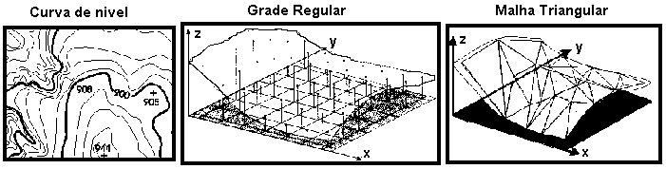
Figura 3.5 – Representações de superfície MNT. Adaptado de (ROCHA, 2002. p.190).

3.3.2 - Gerenciamento e recuperação de informações

Atualmente, pela abordagem de Silva (2003), o gerenciamento das informações manipula o banco de dados de grandes proporções, mantendo a conectividade e o relacionamento entre os dados independentes do contínuo avanço das transformações tecnológicas, sejam quais forem as estruturas: hierárquica, redes, relacional ou orientada a objeto.
Em geral, as características de tarefas típicas dos SGBD são: manter a integridade, consistência e garantir a recuperação do banco em caso de falhas. Na opinião de Câmara (2001), no caso do SIG, existe a complexidade adicional de garantir a integridade dos dados gráficos juntamente com alfanuméricos.

3.3.3 - Análises

Como funções asseguradas pelos SIGs, há uma série de análises que são de extrema importância para a qualidade dos resultados que o usuário espera para a demanda de seu desenvolvimento, como pode ser visto a seguir:

3.3.3.1 - Proximidade

Consiste em subdividir o ponto que se quer identificar por faixas ao seu redor que podem representar outros atributos. Silva (2003) cita que pode ser subdividida nas formas simples e múltipla e podem ser aplicadas em pontos, linhas e polígonos. Pode-se exemplificar, conforme figura 3.6, um polígono com a representação de um rio (parte escura da figura), determinando faixas de um lado e outro do rio. Para identificar o modo simples, têm-se a área legal para preservação da mata ciliar e no modo múltiplo, além da mata ciliar, há a representação da área destinada à agricultura, podendo ocorrer outras divisões.
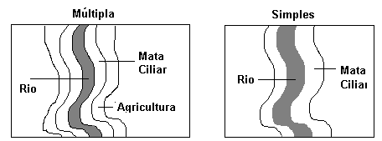.
Figura 3.6 – Análise de proximidade. Adaptado de (SILVA, 2003. p.170).

3.3.3.2 - Contigüidade

Esta análise consiste em [...] “procedimentos matemáticos envolvendo o atributo de um determinado pixel e os atributos dos pixels imediatamente vizinhos” [...] (SILVA, 2003. p.170), para identificar os índices de continuidade de um mapa. Como resultado dos índices IM e IG têm-se três possibilidades: a semelhança ou boa autocorrelação, a tendência dos valores não semelhantes a se juntarem, valores aleatórios levando a crer que o mapa não passará de um “lixo organizado”.

3.3.3.3 - Superposição

A superposição faz parte dos SIG e é largamente utilizada. Consiste em superposicionar os PIs de forma que represente melhor o que se quer identificar em uma mesma região. Pela abordagem de Silva (2003), as principais operações de superposição são:
• Máscara – seleção de uma determinada área para ser analisada, utilizando todos os PIs;
• Colagem – as regiões do mapa são preservadas e os atributos mudam de codificação;
• Comparação – identifica áreas com os mesmos atributos;
• Associação – corresponde à utilização de determinados argumentos para formar a nova cena com superposição;
• Sincronização – são levadas em consideração todas as novas categorias criadas da superposição, representando todas as intersecções.

3.3.3.4 - Rede

Este tipo de análise ocorre somente em situações de vetores, onde são focadas as linhas que representam a realidade, como estradas, rios e redes de água ou energia elétrica e na opinião de Silva (2003), cada linha possui no mínimo dois nós e um variado número de vértices. A partir dos pontos, é realizado uma série de cálculos matemáticos que são utilizados principalmente para escolha do melhor caminho entre pontos.

3.3.3.5 - Algébricas

As análises algébricas, na definição de Silva (2003), subdividem-se em dois grupos: o primeiro grupo denominado de análise não cumulativa, possuindo três possibilidades:
• Simultaneidade booleana – é muito utilizada em SIG, pois permite analisar áreas simultâneas através dos operadores booleanos (AND, NOT, XOR, OR);
• Possibilidade fuzzy – A lógica fuzzy teve sua utilização a partir de 1974 e pode ser definida como um procedimento matemático, [...] “mais próxima do pensamento humano e da linguagem natural. (KATINSKY, 1994 apud SILVA, 2003. p.194);
• Probabilidade bayesiana – Fundamentada no Teorema de Bayes, leva em conta a totalidade de pixel de uma área e a quantidade de pixel do mesmo tipo de solo dentro desta área. Através de cálculos, chega-se à densidade média; isto é, a porcentagem de ocorrência do mesmo solo na área estudada.

O segundo grupo das análises algébricas denominadas de cumulativas, corresponde a [...] “operações de adição, subtração e divisão entre as matrizes que correspondem ao arranjo dos dados espaciais contidos em mapas geo-referenciados”. (SILVA, 2003. p.215).

3.3.4 - Exibição e produção cartográfica

Câmara (2001) afirma que existem dois tipos de categorias conforme a forma que as informações são expostas ao usuário. A primeira forma é voltada à produção e informações em papel, priorizando as ferramentas utilizadas para este fim, permitindo a inserção de tabelas, legendas, notas, enfim, tudo o que assegura a qualidade na produção dos mapas. O segundo enfoque de exibição e produção cartográfica são as consultas que serão tratadas no item seguinte.

3.3.5 - Consultas

A consulta, citada por Silva (2003), representa uma situação das funções mais simples de um SIG e, para Camara (2001), a forma de resposta interativa do sistema com o usuário conforme demanda de sua solicitação. Um exemplo de consulta pode ser identificado na figura 3.7:
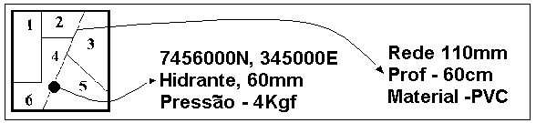
Figura 3.7 – Exemplos de consultas. Adaptado de (SILVA, 2003. p.167).

Ao selecionar um determinado ponto, poderia representar a localização de qualquer equipamento que esteja referenciado no SIG com todos os seus atributos. Dentre estes, podem ser citados: bitola da rede ou poço, profundidade, vazão, coordenadas, etc.
4 – FERRAMENTAS PARA SIG

O capítulo atual abordará as principais características dos softwares que implementam o ambiente SIG. Atualmente no mercado existe uma variedade grande destes programas, cada um com suas aplicações e funcionalidades, por conseqüência desta diversidade, será abordado nos próximos tópicos, dois softwares: o SPRING, desenvolvido pelo INPE e que possui distribuição gratuita e o IDRISI, software muito utilizado pelas instituições de ensino. Dada a importância do banco de dados em um Sistema de Informações Geográficas, este capítulo será iniciado com tópico sobre banco de dados.

4.1 - Banco de dados

A consulta ao banco de dados é uma das principais ferramentas de um SIG. O objetivo principal do banco de dados é armazenar as informações, abstraindo do usuário os detalhes de como os dados são armazenados ou mantidos, garantindo segurança e integridade. Na visão do SIG, o BD armazena dois tipos de dados: dados espaciais e atributos que podem ser identificados, na abordagem de Rocha (2002), por um geocódigo que é armazenado em tabelas que contém informações de ligação a uma entidade na base gráfica, sendo esta, na verdade, a única diferença com um banco de dados tradicional. Um BD consiste em uma relação de informações interrelacionadas, isto é, entidades relacionadas com outras entidades ou conjunto delas. As definições a seguir referem-se a estes relacionamentos, citados por Silva (2003):

• Entidades – correspondem a um objeto existente no mundo real. Como exemplo, pode-se identificar uma área geo-referenciada que possui atributos;
• Relacionamento – representa a associação entre as entidades. Um exemplo, seria a associação entre o tipo de solo e o tipo de vegetação em uma mesma área;
• Cardinalidade de mapeamento – é o número de entidades que outra entidade relaciona-se, podendo ocorrer as cardinalidades: 1:1 (um para um), 1:N (um para n), N:1 (n para um), N:N (n para n).

Como breve histórico, pode-se identificar pela citação de Rezende (2004), que na década de 60 foram desenvolvidos os primeiros trabalhos efetuados por Charles Bachman em relação ao modelo em rede, na mesma época do modelo hierárquico. No início da década de 70, Edgar Frank Codd desenvolveu o modelo relacional, utilizado até hoje como padrão. Em 1976, Dr. Peter Chen propôs o modelo ER (entidade-relacionamento). O mesmo autor considera como tendência: o crescimento nas pesquisas sobre métodos de armazenamento dos modelos orientados a objetos pela quantidade cada vez maior de dados que necessitam ser guardados.
Nos próximos tópicos, serão abordados os principais tipos de banco de dados descritos anteriormente, relacionados e mostrados na figura seguinte:

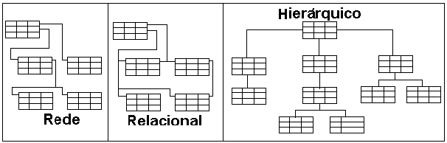
Figura 4.1 – Exemplos de modelos de banco de dados. Adaptado de (SILVA, 2003. p.152-156).

4.1.1 - Hierárquico

Pela definição de Silva (2003), os primeiros banco de dados basearam-se na organização hierárquica, que consiste, segundo Rocha (2002. p.62), da existência de registros que podem ser considerados pais e filhos. Exemplificando: o mesmo autor cita que uma quadra seria o pai e os lotes, os filhos, os imóveis seriam os filhos dos lotes e assim sucessivamente. A figura 4.1 mostra graficamente a estrutura do modelo de banco hierárquico, que basicamente é uma estrutura em árvore, isto significa, [...] “é mais do tipo 1:N do que N:N [...] não permite ligação entre os mesmos tipos de registros, isto é, se houver a necessidade deverá ‘subir’ e ‘descer’ na árvore” [...]. (SILVA, 2003. p. 156).

4.1.2 - Rede

O modelo de rede surgiu com bancos comerciais em 1960 e seu pioneiro foi o IDS (Integrated Data Sore). Possui como característica principal apontadores que conseguem identificar o relacionamento. Rocha (2002) acredita que todos os tipos de cardinalidades são contempladas, já Silva (2003) aborda na sua definição que somente são permitidas as relações 1:N e 1:1, sendo que N:N são muito difíceis de serem implementadas. A figura 4.1 identifica a estrutura do banco de dados em rede e as diferenças para com os outros modelos.

4.1.3 - Relacional

O banco relacional, na abordagem de Rocha (2002), é o principal tipo de banco de dados utilizado, englobando aplicações tanto no contexto do SIG como em qualquer outro banco de dados que possui desenvolvimentos de aplicativos comerciais. O modelo relacional foi constituído por E.F. Cood no final da década de 60, e de acordo com Davis Jr e Fonseca apud Rocha (2002), consegue implementar os conceitos de todos os modelos anteriores; isto é, o hierárquico e o tipo rede, inclusive substituindo-os se necessário. No conceito do modelo relacional pode-se afirmar que [...]” cada tabela possui uma determinada estrutura e que uma linha representa o relacionamento ente um conjunto de valores”[...] “há uma estreita correspondência entre o conceito de tabela e o conceito matemático da relação, de onde o modelo relacional toma o seu nome”[...] Korth e Silberschatz apud Silva (2003) p. 153. A figura 4.1 ilustra um banco relacional.

4.1.4 - Orientado a objeto

O modelo de dados orientado a objeto, como o próprio nome se refere, trata o objeto como unidade fundamental de recuperação e armazenamento; isto é, [...] “está baseado no encapsulamento de código e dados em uma única entidade chamada objeto” [...] (SILVA, 2003. p. 156). Além do encapsulamento, Korth (1995) considera a herança outra característica marcante na orientação a objetos, onde revela a similaridade entre as classes, simplificando a especificação de objetos cujas classes já foram definidas, isto é, o objeto adquire a funcionalidade e os dados de outro objeto.

4.2 – SPRING

O nome Spring, é uma sigla oriunda de Sistema de Processamento de Informações Geográficas, e representa o software desenvolvido pelo INPE. Seu histórico, características e requisitos serão descritos a seguir:

4.2.1 - Histórico e objetivos do SPRING

O Sistema SPRING é um banco de dados geográfico de 2ª geração (ver figura 4.2), foi desenvolvido nos anos 90. A Divisão de Processamento de Imagens (DPI), foi fundada pelo INPE em 1984 e até 1990 estava desenvolvendo o SITIM (Sistema de Tratamento de Imagens). A Primeira versão do SPRING foi iniciada em 1991 e concretizada em 1993 e possuía compatibilidade com as plataformas Unix e Windows. O projeto conta com a participação do Centro Nacional de Pesquisa Tecnológica em Informática para Agricultura (EMBRAPA/CNPTIA), do Centro Latino-Americano de Soluções para Ensino Superior e Pesquisa (IBM Brasil), do Grupo de Tecnologia em Computação Gráfica da PUC-Rio (TECGRAF) e do Centro de Pesquisas "Leopoldo Miguez" (PETROBRÁS/CENPES). Recentemente foi lançada a versão 4.1, e a motivação básica para o desenvolvimento do SPRING sempre esteve concentrada em dois aspectos: integração de dados e facilidade de uso, associadas com os principais objetivos.
Integrar as tecnologias de Sensoriamento Remoto e Sistemas de Informação Geográfica; utilizar modelo de dados orientado a objetos, que melhor reflete a metodologia de trabalho de estudos ambientais e cadastrais; fornecer ao usuário um ambiente interativo para visualizar, manipular e editar imagens e dados geográficos. (SPRING, 2004).

O CD-ROM, com o sistema, de acordo com Inpe (2005c), pode ser obtido através do pagamento de uma taxa de R$ 20,00 (setembro de 2004), referente ao custo do CD, ou gratuitamente, através de download na página (http://www.dpi.inpe.br/ spring/português/ download.php). A sua utilização, cópia e redistribuição são livres. Contudo, a integridade do sistema deve ser mantida, sem cobrança de qualquer espécie e em caso de utilização em trabalhos científicos deve ser incluído nota de crédito ao INPE.
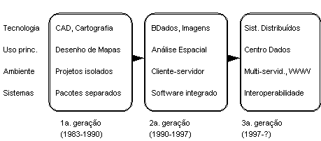
Figura 4.2 – Desenvolvimento dos SIGs. (INPE, 2004a).

4.2.2 - Requisitos

A plataforma mínima de hardware necessária para o perfeito funcionamento do software é um Processador Pentium 300 ou superior, memória de 64MB com recomendações de 128MB, espaço livre de 30MB para instalação e 200MB para exemplos, um monitor de 17” e unidade de CD-ROM. bem como as plataformas de sistema operacional onde pode ser relacionado: Windows (95, 98, ME, NT, 2000, XP), Linux e Solaris-X86.

4.2.3 - Características

Na opinião do desenvolvedor do programa, as principais características do SPRING são: opera como um banco de dados geográfico e suporta grandes volumes de dados (sem limitações de escala, projeção e fuso), mantendo a identidade dos objetos geográficos ao longo de todo banco; administra tanto dados vetoriais como dados matriciais; provê um ambiente de trabalho amigável e robusto, através da combinação de menus e janelas com uma linguagem espacial programável pelo usuário (LEGAL - Linguagem Espaço-Geográfica baseada em Álgebra); consegue escalonabilidade, isto é, opera em ambientes desde micro-computadores a estações de trabalho RISC de alto desempenho. O sistema possui três módulos: IMPIMA, SPRING e SCARTA que serão descritos a seguir:

4.2.3.1 - Módulo Impima

O módulo Impima, enfatizado por Câmara (2001), executa a leitura de imagens digitais, convertendo estas para o formato GRIB (Gridded Binary), que é o formato reconhecido pelo módulo principal do Spring. Na figura 4.3 visualiza-se a tela principal do Impima.

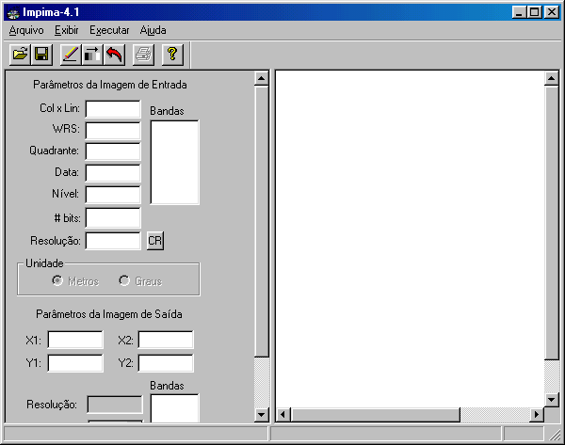
Figura 4.3 – Módulo Impima 4.1(SPRING 4.1).

4.2.3.2 - Módulo principal Spring

Este é considerado a parte principal, onde está todo o enfoque de manipulação e transformação dos dados geográficos, realizando, na opinião de Câmara (2001), as funções de entrada de dados, processamento digital de imagens, modelagem numérica do terreno e análise geográfica dos dados. A figura 4.4 ilustra a tela principal do Spring 4.1.

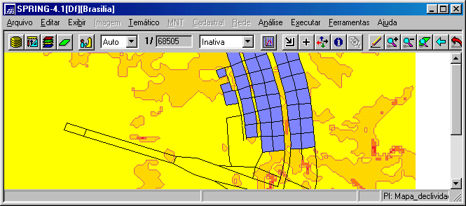
Figura 4.4 – Módulo Principal Spring 4.1 (SPRING 4.1).

4.2.3.3 - Módulo Scarta

O módulo em questão, pela citação de Câmara (2001), é utilizado para gerar documentos cartográficos, realizando as tarefas de editar e gerar arquivo para impressão dos dados obtidos do módulo principal Spring. Na edição do documento, permite a inserção de textos, símbolos, legendas e outros atributos que configurem a melhor apresentação visual do documento cartográfico. A figura 4.5 apresenta a tela do módulo Scarta em sua versão 4.1.

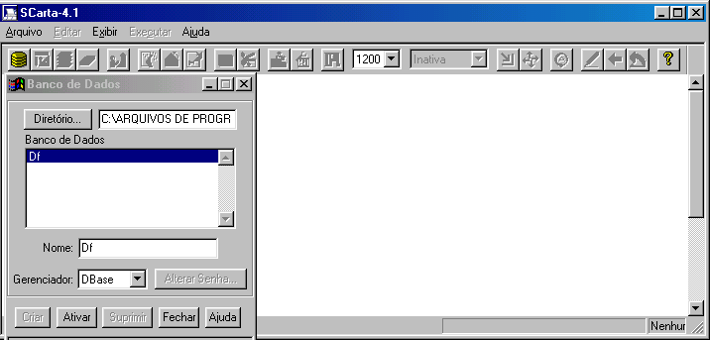
Figura 4.5 – Módulo Scarta 4.1.

Os três módulos são independentes, mas para uma melhor funcionalidade é recomendável pelo desenvolvedor, se necessário, utilizar os módulos correspondentes a cada tarefa.

4.3 – IDRISI

O software IDRISI, segundo EASTMAN (1998), possui uma larga aceitação no mercado desde a sua criação, ocasionando sua utilização em cerca de 120 países nos mais variados tipos de pesquisas e aplicações. O mesmo autor o define como um sistema de informações geográficas e um programa para processamento de imagem.

4.3.1 – Histórico

EASTMAN (1998), ainda cita que o desenvolvimento do IDRISI foi efetuado pela Graduate Schoollof Geography da Clark University em 1987 e, no primeiro momento, foi projetado para pesquisas geográficas profissionais com baixo custo e sem fins lucrativos. No início do desenvolvimento, havia apoio de várias organizações interessadas no projeto, incluindo-se as Nações Unidas, mas atualmente, o apoio vem da venda do software, que está consolidado em várias nações.
Em abril de 2004, houve o lançamento no Brasil da mais recente versão do Idrisi - O Idrisi Kilimanjaro. Esta é a décima quarta versão do software de análise geográfica desenvolvido pela Clark Labs apresenta uma completa reengenharia no sistema de interface gráfica, com uma série de melhorias.

4.3.2 – Requisitos

A configuração básica necessária para uma operação normal do sistema, nas considerações da Sulsoft (2005), consiste em um PC com procesador recomendável não inferior ao Pentium III, com sistema operacional Windows NT,2000, XP, 95 ou 98/ME; 128 MB de memória RAM (recomenda-se 256 ou mais) e 600 MB de espaço livre CD-ROM para a instalação do programa e mouse.

4.3.3 – Características

O sistema Idrisi é um software que reúne uma diversidade de ferramentas em diferentes áreas de atuação, como as definidas por EASTMAN(1998): processamento de imagens, sensoriamento remoto, sig, geoestatística, apoio a tomada de decisão e análise de imagens geográficas. A figura 4.6 identifica a tela principal do Idrisi, bem como alguns de seus módulos ativos.
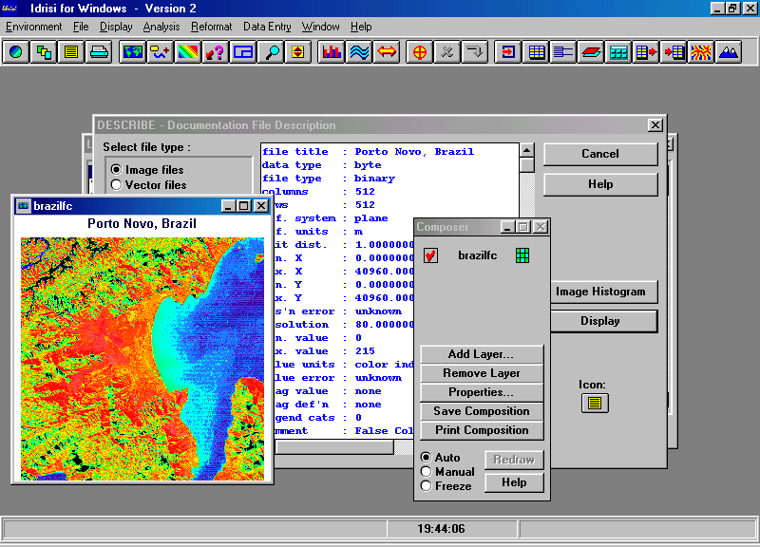
Figura 4.6 – Tela principal do Idrisi

O mesmo autor informa que a versão 2.0 do Idrisi, possui mais de 150 módulos que representam funções para entrada de dados, exibição e análise de dados geográficos. Algumas destas funções podem ser observadas na figura 4.6, onde, na barra de ferramentas são oferecidos os módulos que representam as funções mais comuns do Idrisi.

5 - MODELAGEM DE DADOS

A proposta fundamental de utilizar uma modelagem, segundo Davis; Borges (2004), é voltada à adequação para as finalidades das aplicações do banco de dados, isto é, os objetos do mundo real são muito complexos e não podem ser gerenciados pelo Sistema Gerenciador de Banco de Dados (SGBD), necessitando estes uma abstração para o entendimento de um sistema computadorizado. “Um modelo de dados é um conjunto de conceitos que podem ser usados para descrever a estrutura e as operações em um banco de dados” (DAVIS; BORGES 2004. p.1). Seguindo as definições acima citadas, para desenvolver um modelo de dados devem-se seguir algumas etapas que serão descritas nos próximos tópicos:

5.1 - Análise de requisitos

A análise de requisitos compreende a aquisição de conhecimento sobre o negócio da empresa na qual será implementado o projeto. Como o foco do estudo é o abastecimento de água da cidade de Rolante, a busca de informações concentraram-se na Unidade de Saneamento da Corsan (US) local, através de orientações do chefe da US, do responsável pelo tratamento de água e do responsável pela rede de distribuição. Informações de localização geográfica de reservatórios e boosters, que serão utilizadas posteriormente, foram adquiridas através da Superintendência Regional Sinos (SURSIN). Foram pesquisados na sede da Corsan em Porto Alegre, na MAPOTECA, documentos históricos à título de conhecimento de como iniciou o tratamento de água na cidade.
A Corsan de Rolante possui uma estação de captação que retira água do rio Rolantinho da Areia, levando através de uma adutora de água bruta até a Estação de Tratamento de Água (ETA), onde, após passagem pelos processos de floculação, decantação, filtragem e desinfecção é armazenada em um reservatório enterrado que também é chamado de compensação. Através da Estação de Bombeamento (EBA) é direcionado para a adutora de água tratada que abastece o reservatório do bairro Rio Branco. Este, estando cheio, começa então a abastecer o reservatório elevado de distribuição. A partir destes dois reservatórios, a cidade é abastecida por gravidade, com exceção de três pontos que possuem sistemas de booster que recalcam água para pontos altos da cidade, que não são contemplados pelo abastecimento por gravidade. A Corsan de Rolante abastece (outubro de 2004), 3790 economias, totalizando 3301 ligações de água e uma extensão de rede de 47Km.
Em seu projeto inicial, de 1958, do engenheiro civil Léo Teichmann, a capacidade de tratamento de água era de 7,5l/s. Após a última ampliação, em 2002, a capacidade de tratamento, passou para 45l/s, segundo informações da Corsan local.
Através da observação das funcionalidades do sistema, montou-se um diagrama que será abordado a seguir:

5.2 - Diagrama entidade-relacionamento

O diagrama entidade relacionamento foi confeccionado utilizando o software Logic Works ERWin 3.5, de propriedade da Companhia Riograndense de Saneamento (Corsan). A estrutura conta com 30 tabelas que podem ser conferidas através das figuras 5.1 e 5.2 que apresentam todos os atributos que julgou-se necessário, a partir da análise.

5.3 - Descrição das tabelas

A descrição das tabelas partiu de um estudo inicial da empresa e de análises dos requisitos em função de como um sistema de abastecimento de água é composto.
A proposta de modelagem possui várias tabelas e a descrição individual está a seguir exposta. A disposição das informações de cada tabela está assim descriminada:

• nome da tabela – nome para identificação;
• campo – todos os campos que compõe a tabela;
• tipo – tipo de dados do campo ( N – numérico, C – caracter, D – data);
• tamanho – tamanho reservado para o campo;
• descrição – descrição do campo;
• tabela relacionada – nome da(s) tabela(s) relacionada(s);
• observações – explicações detalhadas do campo.

A relação das tabelas com a descrição anteriormente relatada pode ser observada nos anexos IV a XXXIII encontrados nas páginas 88 a 117, como também se apresenta um relato individual detalhado da funcionalidade de cada tabela.

5.4 - Diagrama E-R simplificado

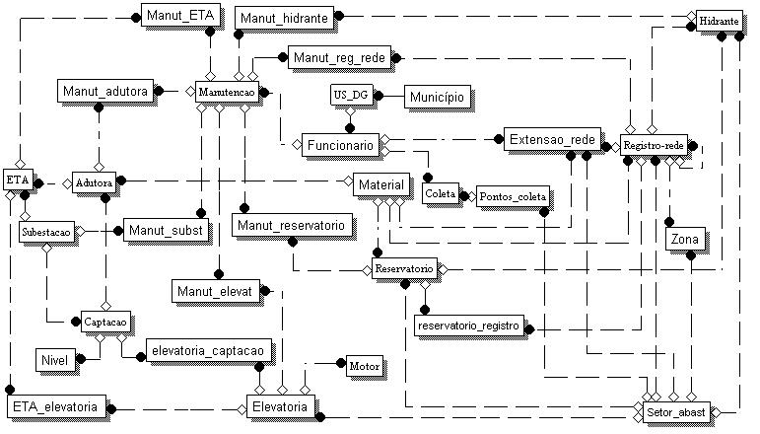
● - N
◊ - 1 Figura 5.1 – Diagrama E-R simplificado.
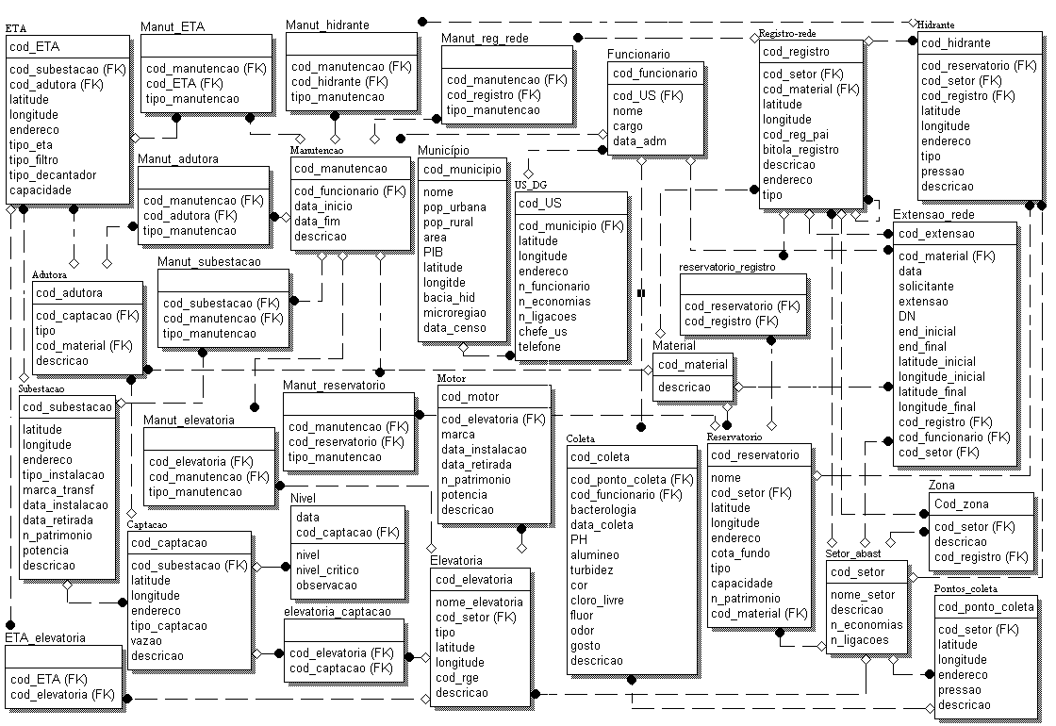

Figura 5.2 – Diagrama E-R
5.5 – Referências cruzadas de tabelas
 | 01 | 02 | 03 | 04 | 05 | 06 | 07 | 08 | 09 | 10 | 11 | 12 | 13 | 14 | 15 | 16 | 17 | 18 | 19 | 20 | 21 | 22 | 23 | 24 | 25 | 26 | 27 | 28 | 29 | 30
1 |  |  |  |  |  |  |  |  |  |  |  |  |  |  |  |  |  |  |  |  |  |  |  |  |  |  |  |  |  |  | 1 | US/DG
2 |  |  |  |  |  |  |  |  |  |  |  |  |  |  |  |  |  |  |  |  |  |  |  |  |  |  |  |  |  |  | 2 | PONTOS_COLETA
3 |  |  |  |  |  |  |  |  |  |  |  |  |  |  |  |  |  |  |  |  |  |  |  |  |  |  |  |  |  |  | 3 | COLETA
4 |  |  |  |  |  |  |  |  |  |  |  |  |  |  |  |  |  |  |  |  |  |  |  |  |  |  |  |  |  |  | 4 | RESERVATORIO
5 |  |  |  |  |  |  |  |  |  |  |  |  |  |  |  |  |  |  |  |  |  |  |  |  |  |  |  |  |  |  | 5 | ETA
6 |  |  |  |  |  |  |  |  |  |  |  |  |  |  |  |  |  |  |  |  |  |  |  |  |  |  |  |  |  |  | 6 | ADUTORA
7 |  |  |  |  |  |  |  |  |  |  |  |  |  |  |  |  |  |  |  |  |  |  |  |  |  |  |  |  |  |  | 7 | HIDRANTE
8 |  |  |  |  |  |  |  |  |  |  |  |  |  |  |  |  |  |  |  |  |  |  |  |  |  |  |  |  |  |  | 8 | CAPTACAO
9 |  |  |  |  |  |  |  |  |  |  |  |  |  |  |  |  |  |  |  |  |  |  |  |  |  |  |  |  |  |  | 9 | SUBESTACAO
10 |  |  |  |  |  |  |  |  |  |  |  |  |  |  |  |  |  |  |  |  |  |  |  |  |  |  |  |  |  |  | 10 | ELEVATORIA
11 |  |  |  |  |  |  |  |  |  |  |  |  |  |  |  |  |  |  |  |  |  |  |  |  |  |  |  |  |  |  | 11 | MOTOR
12 |  |  |  |  |  |  |  |  |  |  |  |  |  |  |  |  |  |  |  |  |  |  |  |  |  |  |  |  |  |  | 12 | MANUTENCAO
13 |  |  |  |  |  |  |  |  |  |  |  |  |  |  |  |  |  |  |  |  |  |  |  |  |  |  |  |  |  |  | 13 | REGISTRO_REDE
14 |  |  |  |  |  |  |  |  |  |  |  |  |  |  |  |  |  |  |  |  |  |  |  |  |  |  |  |  |  |  | 14 | NÍVEL
15 |  |  |  |  |  |  |  |  |  |  |  |  |  |  |  |  |  |  |  |  |  |  |  |  |  |  |  |  |  |  | 15 | FUNCIONARIO
16 |  |  |  |  |  |  |  |  |  |  |  |  |  |  |  |  |  |  |  |  |  |  |  |  |  |  |  |  |  |  | 16 | MUNICIPIO
17 |  |  |  |  |  |  |  |  |  |  |  |  |  |  |  |  |  |  |  |  |  |  |  |  |  |  |  |  |  |  | 17 | SETOR_ABAST
18 |  |  |  |  |  |  |  |  |  |  |  |  |  |  |  |  |  |  |  |  |  |  |  |  |  |  |  |  |  |  | 18 | ZONA
19 |  |  |  |  |  |  |  |  |  |  |  |  |  |  |  |  |  |  |  |  |  |  |  |  |  |  |  |  |  |  | 19 | MATERIAL
20 |  |  |  |  |  |  |  |  |  |  |  |  |  |  |  |  |  |  |  |  |  |  |  |  |  |  |  |  |  |  | 20 | RESERVATORIO_REGISTRO
21 |  |  |  |  |  |  |  |  |  |  |  |  |  |  |  |  |  |  |  |  |  |  |  |  |  |  |  |  |  |  | 21 | MANUT_ETA
22 |  |  |  |  |  |  |  |  |  |  |  |  |  |  |  |  |  |  |  |  |  |  |  |  |  |  |  |  |  |  | 22 | MANUT_HIDRANTE
23 |  |  |  |  |  |  |  |  |  |  |  |  |  |  |  |  |  |  |  |  |  |  |  |  |  |  |  |  |  |  | 23 | MANUT_SUBESTACAO
24 |  |  |  |  |  |  |  |  |  |  |  |  |  |  |  |  |  |  |  |  |  |  |  |  |  |  |  |  |  |  | 24 | MANUT_RESERVATORIO
25 |  |  |  |  |  |  |  |  |  |  |  |  |  |  |  |  |  |  |  |  |  |  |  |  |  |  |  |  |  |  | 25 | MANUT_REG_REDE
26 |  |  |  |  |  |  |  |  |  |  |  |  |  |  |  |  |  |  |  |  |  |  |  |  |  |  |  |  |  |  | 26 | MANUT_ELEVATORIA
27 |  |  |  |  |  |  |  |  |  |  |  |  |  |  |  |  |  |  |  |  |  |  |  |  |  |  |  |  |  |  | 27 | MANUT_ADUTORA
28 |  |  |  |  |  |  |  |  |  |  |  |  |  |  |  |  |  |  |  |  |  |  |  |  |  |  |  |  |  |  | 28 | ELEVATORIA_CAPTACAO
29 |  |  |  |  |  |  |  |  |  |  |  |  |  |  |  |  |  |  |  |  |  |  |  |  |  |  |  |  |  |  | 29 | ETA_ELEVATORIA
30 |  |  |  |  |  |  |  |  |  |  |  |  |  |  |  |  |  |  |  |  |  |  |  |  |  |  |  |  |  |  | 30 | EXTENSAO_REDE
Figura 5.3 – Referências cruzadas de tabelas.

6 – PROJETO DE DESENVOLVIMENTO

6.1 – Identificação da Cidade

A cidade de Rolante localiza-se, pela definição do IBGE (Instituto Brasileiro de Geografia e Estatística), na Microrregião de Gramado – Canela, limitando-se com os municípios de São Francisco de Paula, Santo Antônio da Patrulha, Taquara e Riozinho, possuindo uma área total de 29.629Km². O censo de 2000, realizado pelo mesmo instituto, confere uma população de 17.851 pessoas a este município, sendo que 13.928 residem na área urbana. Apesar de contar com uma população heterogênea, há na cidade uma predominância da origem alemã.
A população urbana, no que se refere ao abastecimento de água, é atendida pela Corsan, e a partir de dados da mesma em março de 2005 chegou a um total de 3700 (três mil e setecentos) domicílios atendidos. A figura 6.1 mostra um mapa geral do Rio Grande do Sul (Brasil) definido pelas divisões geo-políticas e uma localização mais detalhada da cidade.
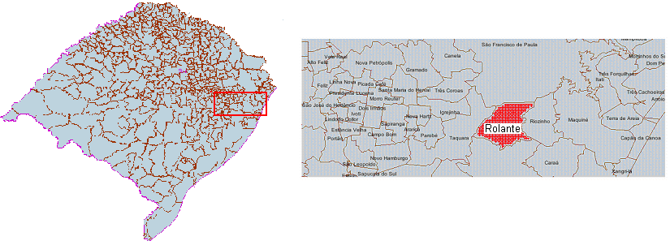
Figura 6.1 – Mapa de divisões territoriais – Fonte (IBGE, 2005).

6.2 - Localização da área geográfica de estudo.

A área geográfica que está sendo realizada o projeto é representada na figura 6.2, que identifica a região urbana. No anexo B pode ser identificado o levantamento topográfico de um bairro da cidade, desenvolvido pela Prefeitura de Rolante.
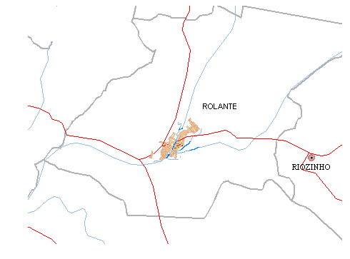
Figura 6.2 – Identificação da área urbana. Fonte (TERRA, 2005).

6.3 - Entrada de dados

A entrada de dados, como referenciado na bibliografia, é uma etapa de vital importância para o bom desempenho e para a veracidade das informações encontradas como resultado do processamento do sistema.
Este consiste em duas fontes de dados: imagem, e informações alfanuméricas que serão abordadas no próximo tópico.

6.3.1 - Dados alfanuméricos

As informações alfanuméricas consistem em buscar dados existentes em um BD, na maioria das vezes relacional, constituindo assim atributos de um certo objeto. No estudo em questão, como não existia uma modelagem, criou-se uma estrutura que possibilita o desenvolvimento de tabelas onde os dados serão incluídos. A captura das informações necessárias para a entrada dos dados alfanuméricos no sistema consiste em pesquisa de campo e que será citado no tópico seguinte.
6.3.2 - Pesquisa de campo

A pesquisa de campo destina-se à localizar espacialmente os equipamentos do sistema, isto é, utilizando ferramentas de posicionamento global de modo a identificar as coordenadas do referido objeto.
A captura das localizações espaciais dos objetos que serão gerenciados pelo sistema foi identificada pelo sistema de GPS, com o aparelho Garmim Etrex, sendo configurada a obtenção das coordenadas UTM. Para a pesquisa de campo utilizou-se formulários específicos para cada equipamento ou setor que possui uma localização exata. Nesta pesquisa foram abordados: hidrantes, ETA, captação, elevatórias, pontos de coleta, registros de rede, reservatórios, subestações e a sede da administração. Exemplo de formulário pode ser observado no ANEXO A.

6.4 - Operações no sistema de dados alfanuméricos

O processo de entrada de dados do sistema foi desenvolvido de modo a contemplar, da melhor maneira possível, a análise dos requisitos de um Sistema Macro de Gerenciamento de Distribuição de Água, proporcionando o registro dos dados alfanuméricos, ficando estes à disposição para consultas. O sistema foi desenvolvido em Access, devido à sua disponibilidade e fácil integração de dados com os softwares de informações geográficas. Para abranger todo o sistema os próximos tópicos se dividirão em: menus, cadastros, consultas e relatórios.

6.4.1 - Menus do sistema

O menu principal pode ser identificado na figura 6.3 onde são contemplados os sub-menus: inclusões, monitoramento da qualidade de água, informações municipais/Corsan, manutenções e definição dos setores de abastecimento.
• Inclusão de equipamentos – todos os equipamentos que encontram-se neste sub-menu podem ser identificados na figura 6.4.
• Monitoramento da qualidade de água – contempla inclusão dos endereços onde é realizada a coleta de amostras de água, bem como a inclusão dos resultados desta análise.
• Informações municipais/Corsan – dados referentes ao município e específicos da Corsan.
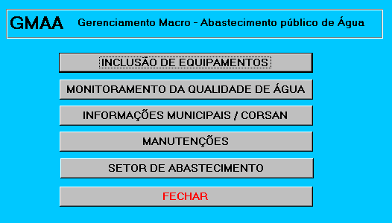
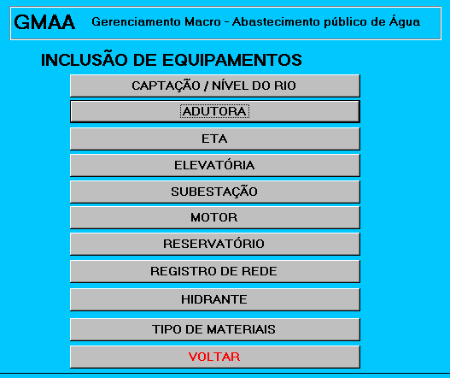
Figura 6.3 – Menu principal Figura 6.4 – Menu de inclusão de equipamentos

• Manutenções – direciona para um sub-menu onde encontra-se todos os equipamentos passíveis de manutenções, bem como relatórios das informações incluídas.
• Setor de abastecimento – inclusão da divisão dos setores de abastecimento.
• Fechar – encerra o aplicativo.

6.4.2 - Cadastros

O cadastro para registro dos dados alfanuméricos do sistema segue um padrão para todas as tabelas. A seguir, na figura 6.5, será apresentado o modelo para o cadastro de registros de rede, sendo que as demais telas seguem o mesmo padrão.
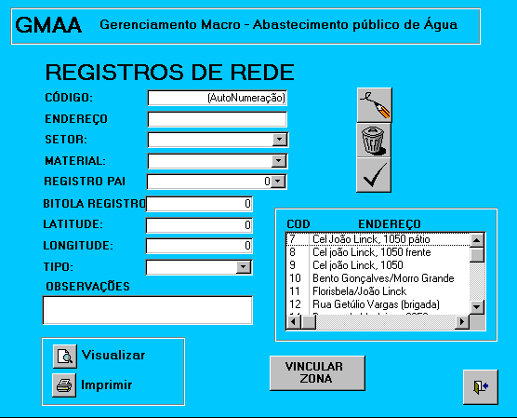
Figura 6.5 – Cadastro de registros de rede.

O cadastro possui todos os campos das tabelas respectivas, acrescentando-se no formulário botões de Inclusão, pesquisa, exclusão, salvar registro, visualização ou impressão de relatório e um botão para fechar o formulário.

6.4.3 - Consultas

As consultas ao sistema podem ser identificadas em todos os formulários de inclusões, sendo apresentado a seguir um exemplo de consulta à tabela de Manutenção de Hidrantes.
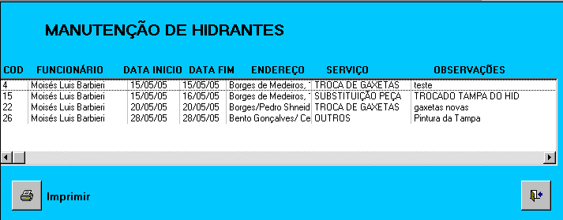
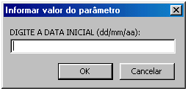
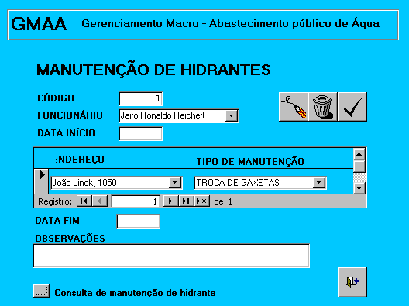
Figura 6.6 – Inclusão e consulta de Manutenção de hidrantes.

O formulário referido, como mostra a figura 6.6, possui na parte inferior esquerda um botão para consulta das manutenções cadastradas, sendo que, necessariamente o parâmetro escolhido para pesquisa é a data, sendo obrigatório o preenchimento. O resultado da consulta está configurado à direita da figura 6.6, possuindo na parte inferior um botão para realizar a impressão do relatório da consulta. Exceção à regra, a consulta de coletas possui um menu próprio onde é possível escolher parâmetros para a pesquisa. Este sub-menu pode ser observado na figura 6.9.

6.4.4 - Relatórios

Os relatórios seguem um padrão do exemplo da figura 6.7. Os campos contidos nos relatórios refletem a necessidade de cada equipamento do sistema ou consulta.
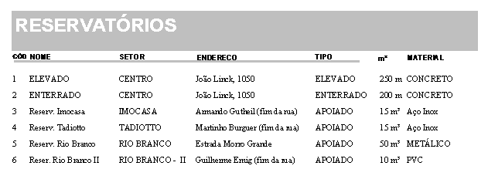Figura 6.7 – Exemplo de relatório


Nos formulários de inclusão, na parte inferior esquerda, os relatórios podem ser acessados diretamente através do botão para visualização ou diretamente impressos no botão respectivo que está localizado juntamente com o anterior, como pode ser visto na figura 6.5 da página 75. A exceção são os relatórios de manutenção, que possuem um menu especial, onde cada equipamento possui tratamento individual, como pode ser observado na figura 6.8, bem como as pesquisas de resultados das análises que possui disponível critérios diferenciados para escolha de consultas e impressões, como visto na figura 6.9.
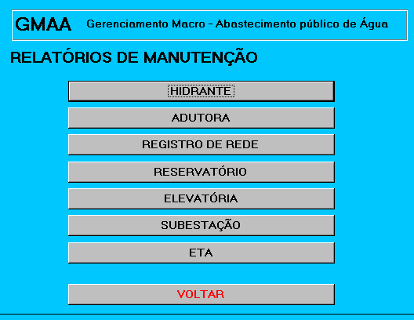
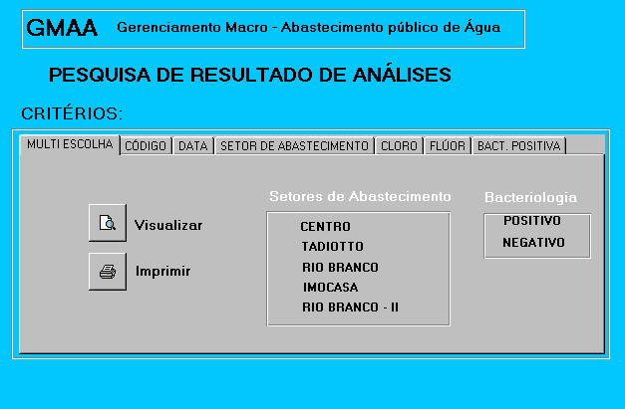
Figura 6.8 – Menu de relatórios de manutenção. Figura 6.9 – Critérios de consulta a análises

A cada pedido de visualização de relatório, é necessario informar a data inicial e final no formato dd/mm/aa, parâmetro escolhido, por ser melhor forma de pesquisa.

CONCLUSÃO

O geoprocessamento, como ferramenta de auxílio no gerenciamento do abastecimento de água, ou como em qualquer outro segmento que possua dados geográficos, pode ser considerado como um aliado para subsidiar a observação dos dados de forma visual, facilitando aos administradores a tomada de decisões.

A proposta de modelagem do sistema de abastecimento de água da cidade de Rolante, focou-se em abordar os principais equipamentos de um sistema, devido à complexidade de todo o ambiente de abastecimento de água.

Observou-se, com este estudo, que as companhias de saneamento básico, bem como qualquer empresa que possua dados geográficos, têm a possibilidade de obter novas informações, isto é, ter uma visão diferenciada de seus próprios dados internos, através da aplicação das técnicas de geoprocessamento.

Através deste estudo, acrescenta-se um conhecimento dos fundamentos teóricos do geoprocessamento, identificando os conceitos básicos e todos os suportes que influenciam no desenvolvimento dos Sistemas de Informações Geográficas (SIG). Entendem-se como suportes todas as disciplinas focadas pelo geoprocessamento, como: computação, topografia, geografia, fotogrametria, sensoriamento remoto, etc. Por este motivo é que trata-se de uma matéria interdisciplinar.

Além da contribuição teórica, não se pode deixar de incluir o conhecimento da área específica que foi adquirido, neste caso, o abastecimento de água da cidade de Rolante. Através de pesquisa, reuniões, consultas com pessoas experientes, visitas ao sistema de geoprocessamento da Corsan (PROGEO), têm-se uma visão geral do abastecimento de água em uma cidade, seus principais equipamentos e suas respectivas funções.

A primeira idéia de obtenção das imagens gráficas era de satélite, onde verificou-se vários sites que possuíam imagens de satélite gratuitas, porém, sua resolução apresentou-se insuficiente. Quanto a imagens de satélite pagas, descobriu-se serem inviáveis financeiramente. Confirmou-se então a inexistência de uma base cartográfica confiável que possa atender as necessidades de um sistema de informações geográficas para satisfazer as características de um sistema de abastecimento de água, sendo que, os mapas confeccionados pela Prefeitura Municipal de Rolante estão incompletos, não atendendo às necessidades demandadas.

Conclui-se que houve um incremento no aprendizado quanto às informações relativas dos termos tratados neste estudo: geoprocessamento e saneamento. Assim, como resultado obtido de muita pesquisa, embasado pelo referencial teórico foi possível realizar uma modelagem que contemplasse de modo macro as várias etapas e setores de um sistema de abastecimento de água.

Com a utilização dos dados da modelagem fez-se possível o desenvolvimento da entrada de dados de um sistema de informações geográficas, isto é, a base alfanumérica, imprescindível para realizar a integração dos dados, etapa esta que foi desenvolvida através da implementação em Access, onde foram contempladas as principais demandas de um macro sistema de abastecimento de água.

Como trabalhos futuros fica como sugestão a confecção de um mapa ou aquisição de uma imagem para realizar a integração dos dados alfanuméricos já desenvolvidos neste estudo, bem como a possibilidade de utilização de forma experimental de um sistema AM/FM na integração dos dados.
REFERÊNCIAS BIBLIOGRÁFICAS

CAMARA, Gilberto et al. Anatomia de sistemas de informação geográfica. 1996. Disponível em: <http://www.dpi.inpe.br/gilberto/livro/anatomia.pdf>. Acesso em: 05 ago. 2004.

CÂMARA, Gilberto et al. Representaões Computacionais do Espaço: Um diálogo entre a Geografia e a Ciência da Geoinformação. Revista Geografia. v.28, p.83-96, jan/abr 2003.

_______________________. Análise espacial de dados geográficos. 2002. Disponível em: <http://www.dpi.inpe.br/gilberto/livro/analise/>. Acesso em: 09 jul. 2004.

______________________. Introdução a ciência da geoinformação. 2001. Disponível em: <http://www.dpi.inpe.br/gilberto/livro/introd/>. Acesso em: 28 jul. 2004.

CHAFFE, LAureano Ibraihin. Instituto de Geociência - Museu de topografia da Ufrgs. Disponível em: <http://www.ufrgs.br/museudetopografia/p_inicio.htm.>. Acesso em: 26 ago. 2005.

COMITESINOS. Projeto Monalisa. Disponível em: <http://www.comitesinos.com.br/ monalisa>. Acesso em: 15 mar. 2005.

DAVIS, Clodoveu; BORGES, Karla. Modelagem de dados geográficos – Bancos de dados geográficos. 2004. Disponível em: <http://www.dpi.inpe.br/gilberto/livro/bdados/cap3.pdf>. Acesso em: 15 out. 2004.

DAVIS, Clodoveu; FONSECA, Frederico. Introdução aos sistemas de informação geográfica. Disponível em: <http://www.pbh.gov.br/mapas/portal/publicacoes.htm>. Acesso em: 17 set. 2004.

EASTMAN Ronald J. Idrisi for windows: Introdução e exercícios tutoriais. Editores da versão em português, HASENACK Heinrich; WEBER Eliseu.1998. Disponível em: <http://www.idrisi.com.br>. Acesso em: 13 abr. 2005.

ENGESAT. Preços. Disponível em: <http://www.engesat.com.br/precos/>. Acesso em: 11 set. 2004.

FATORGIS. O que são geotecnologias? 2004. Disponível em: <http://www.fatorgis.com.br /geotec.asp?orig=A4 >. Acesso em: 17 ago. 2004.

FREIRE, Sérgio et al. Produção de cartografia de risco de incêndio Florestal com recursos a imagens de satélite e Dados Auxiliares. 2002. Disponível em: < http://www.igeo .pt/IGEO/portugues/Novidades_eventos/eventos/esig2002/p035.pdf>. Acesso em: 24 mar. 2005.

GEWEN, Virginia. Mapping opportunities. Nature. v.427, p. 376, jan. 2004.Disponível em: <http://www.gisbrasil.com.br/english/nature.pdf>. Acesso em: 20 ago. 2004.

GOMES, Jaime Albertti et al. Avaliação de perdas na colheita com o auxílio de SIG – o caso da colheita mecânica de batatas. 2000. Disponível em: < http://infoagro2000 .deinfo. uepg.br/artigos/pdf/info_094.pdf>. Acesso em: 25 ago. 2005.

IBGE – Instituto Brasileiro de Geografia e Estatística. Cidades@. Disponível em: <http:// www.ibge.gov.br/cidadesat/default.php>. Acesso em: 30 abr. 2005.

INPE – Instituto Nacional de Pesquisas Espaciais. Introdução ao Geoprocessamento. Disponível em: <http://www.dpi.inpe.br/spring/português/tutorial/ introducao_geo.html>. Acesso em: 08 out. 2004.

_____________________________. Cbers: Satélite sino brasileiro de recursos terrestres. Disponível em: <http://www. cbers.inpe.br/pt/index_pt.htm>.Acesso em: 17 set. 2004.

_____________________________. Donwload. Disponível em: < http://www.dpi.inpe.br/ spring/portugues/download.php>. Acesso em: 13 set. 2004.

INTERSAT. Aplicações de imagem de satélite. Disponível em: <http://www.intersat.com. br/index.asp?pagina=app&reload_coolmenus>. Acesso em: 13 set. 2004.

KORTH, Henry F.; SILBERSCHATZ Abraham. Sistema de bancos de dados. São Paulo: MAKRON Books, 1995. 754p.

MACEDO, Arlei B. et al. Material didático digital para ensino de aplicações em geoprocessamento. 1997. Disponível em: <http://geolig.igc.usp.br/geoproc/Siae/SIAE. html.> Acesso em: 15 ago. 2004.

MaxiDATA. Trajetória da empresa. Disponível em: <http://www.maxidata.com.br/>. Acesso em: 06 ago. 2004.

MÔNACO, João F. G. Galileo: o sistema de posicionamento global europeu. Info GPS. Curitiba – PR, v. 1, n. 4, p.14 – 17, mai./jun. 2004.

MOURA, Ana C. M. Geoprocessamento na gestão e planejamento urbano. Belo Horizonte: Ed. da autora, 2003. 294p.

___________________. Contribuições Metodológicas do Geoprocessamento à Geografia. 2000. Disponível em: <http://capela.csr.ufmg.br/geoprocessamento/centrorecursos/apostilas/ geoplan2001.pdf >. Acesso em: 19 mar. 2005.

PETTA, Reinaldo A. et al. Modelagem de dados geológicos dos pegmatitos do Seridó (RN). Revista de Geologia. v.16 p. 71-84, 2003. Disponível em: <http://www .revistadegeologia. ufc.br/06_2003.pdf.>. Acesso em: 24 mar. 2005.

QUEIRÓS, Alfredo Pereira Filho. Departamento de Geografia – USP. Introdução à cartografia. 2003. Disponível em: http://www.geografia.fflch.usp.br/graduacao/apoio/Apoio / Introducao_cartografia.pdf>. Acesso em: 22 mar. 2005.

REZENDE, Ricardo. Conceitos fundamentais de banco de dados – parte 2. Disponível em: <http://www.sqlmagazine.com.br/Colunistas/RicardoRezende/03_ConceitosBD_P2.asp.>. Acesso em: 06 set. 2004.

ROCHA, Cezar H. B. Geoprocessamento tecnologia transdisciplinar. Juiz de Fora-MG: Ed. do Autor, 2002. 220p.

SBRUZZI, Gefferson. Cartografia: a arte de representar a terra. 2004. Disponível em: <http://orbita. starmedia.com/geoplanetbr/cartografia.htm>. Acesso em: 09 ago. 2004.

SILVA, Ardemiro de Barros. Sistemas de informações georreferenciadas: conceitos e fundamentos. Campinas-SP: Ed. Unicamp, 2003. 240p.

SILVA, Jorge Xavier. Sistema de análise geo-ambiental – SAGA (Laboratório de Geoprocessamento – LAGEOP), 2004. Disponível em: <http://www.lageop.ufrj.br/>. Acesso em: 06 ago. 2004.

SILVA, Reginaldo Macedônio. 2000. Caracterização ambiental da Microbacia do Córrego da Barrinha (Pirassununga –SP), utilizando geoprocessamento e sistema topográfico local. São Carlos-SP. 2000.

SPRING 4.1. Plataforma Windows. São Paulo: Instituto Nacional de Pesquisas Espaciais (INPE), [2004]. 1 CD-ROM.

SULSOFT. (Distribuidor do Software IDRISI). Disponível em <http://www.idrisi.com.br>. Acesso em 26 abr. 2005.

TERRA. Mapas. Disponível em: <http://mapas.terra.com.br/>. Acesso em: 30 abr. 2005.

ANEXOS

ANEXO I:

FORMULÁRIO DE PESQUISA DE CAMPO (HIDRANTE)

EQUIPE: _______________________ RESPONSÁVEL PREENCHIMENTO: ______________________

__________________________

Data:___/___/___ Hora:__________ Waypoint:__________ E: /__/__/__/__/__/__/ N: /__/__/__/__/__/__/__/

ENDEREÇO: ______________________________________________PRESSÃO: __________________

SETOR ABASTECIMENTO: ______________________

TIPO: ( ) ENTERRADO ENGATE RÁPIDO
( ) ENTERRADO ROSCA
( ) ELEVADO ENGATE RÁPIDO
( ) ELEVADO ROSCA

FOTO Nº ________________

DESCRIÇÃO________________________________________________________

ANEXO II:

Bairro Picadilly (visualização do AutoCAD Map)

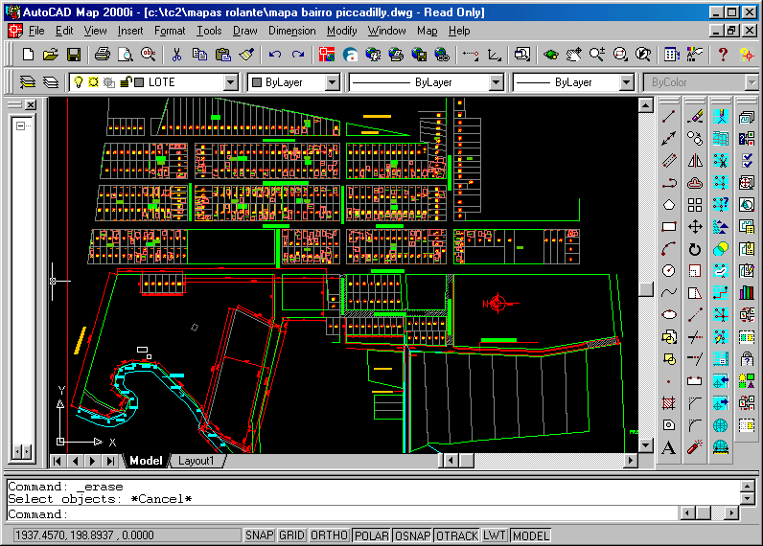

ANEXO III:

Imagem da cidade de Rolante (CBERS)

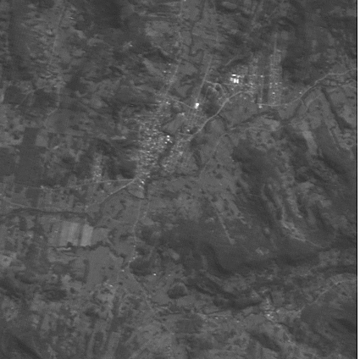

ANEXO IV: US/DG
Esta tabela conterá algumas informações que são consideradas importantes quanto à US (Unidade de Saneamento), no que refere-se às Informações Gerenciais (IG). A Corsan divide cada sistema de abastecimento em US. A cidade, portanto, pode ser considerada como US, pois cada cidade possui um sistema de abastecimento. A cidade de Rolante possui como código a US – 169.

CAMPO | TP |  | TAM. |  | DESCRIÇAO |  | RELACIONAMENTO | OBSERVAÇOES
COD_US | N |  | 4 |  | Código da US |  |  | Código que a US recebe (Rolante – 169)
COD_MUNICIPIO | N |  | 4 |  | Código do Municípo |  | MUNICIPIO | Código do município pelo IBGE
LATITUDE | N |  | 10 |  | Latitude |  |  | Localização espacial (realizada pelo GPS)
LONGITUDE | N |  | 10 |  | Longitude |  |  | Localização espacial (realizada pelo GPS)
ENDERECO | C |  | 50 |  | Endereço |  |  | Local da sede da Corsan Rolante
N_FUNCIONARIO | N |  | 4 |  | Número de funcionários |  |  | Quantidade de funcionários lotados na US
N_ECONOMIAS | N |  | 4 |  | Número de economias |  |  | Um imóvel pode ter mais que uma econ.
N_LIGACOES | N |  | 4 |  | Número de ligações |  |  | Nº de ramais da rede principal para o imóvel
CHEFE_US | C |  | 20 |  | Chefe da US |  |  | Responsável pela Unidade de Saneamento
TELEFONE | N |  | 10 |  | Telefone
ANEXO IV

ANEXO V: PONTOS_COLETA
Esta tabela identificará os locais onde são realizadas as coleta de água para exames bacteriológicos e físico-químicos, a fim de identificar se em toda a extensão da rede a qualidade da água segue o mesmo padrão de potabilidade. Os endereços de coleta são fixos e seguem um rodízio de forma seqüencial, contemplando por amostragem todo o sistema de abastecimento. Conforme dados de setembro de 2004, são realizadas 22 coletas de água/mês possuindo um total de 60 pontos onde são coletadas as amostras.

CAMPO |  | TP |  | TAM. |  | DESCRIÇÃO | RELACIONAMENTO | OBSERVAÇÕES
COD_PONTO_COLETA |  | N |  | 4 |  | Código do ponto da coleta |  | Código do local que será coletado amostra.
COD_SETOR |  | N |  | 4 |  | Código do setor | SETOR_ABAST | Setor onde encontra-se o ponto de coleta
LATITUDE |  | N |  | 10 |  | Latitude |  | Localização espacial (realizada pelo GPS)
LONGITUDE |  | N |  | 10 |  | Longitude |  | Localização espacial (realizada pelo GPS)
ENDERECO |  | C |  | 50 |  | Endereço |  | Endereço da coleta
PRESSAO |  | N |  | 4 |  | Pressão |  | Medida realizada com manômetro
DESCRICAO |  | C |  | 100 |  | Descrição |  | Local da coleta (torneira, tanque, etc.)
ANEXO V

ANEXO VI: COLETA
Esta tabela identificará o resultado e armazenamento das análises das amostras coletadas em pontos distintos da cidade. Convencionou-se identificar como BACTERIOLOGIA o resultado da análise bacteriológica onde: POSITIVO (será utilizado positivo quando a amostra possuir a existência de bactérias como resultado, neste caso, pode-se incluir detalhes no campo de descrição); NEGATIVO (esta situação é formulada quando o resultado das analises não identifica bactérias nas amostras, confirmando o que recomenda a portaria 1469 do Ministério da Saúde quanto à potabilidade da água para consumo humano).

CAMPO |  | TP |  | TAM. |  | DESCRIÇÃO | RELACIONAMENTO | OBSERVAÇÕES
COD_COLETA |  | N |  | 4 |  | Código da Coleta |  | Código que a coleta receberá – individual
COD_PONTO_COLETA |  | N |  | 4 |  | Código do ponto da coleta | PONTOS_COLETA | Código do local onde foi coletado amostra
COD_FUNCIONARIO |  | N |  | 4 |  | Código do Funcionário | FUNCIONARIO | Funcionário responsável pela coleta
BACTERIOLOGIA |  | C |  | 10 |  | Resultado bacteriológico |  | (NEGATIVO, POSITIVO)
DATA_COLETA |  | D |  | 10 |  | Data da coleta |  | Data que foi coletado a amostra
PH |  | N |  | 4 |  | PH |  | Intervalo de 5,2 a 8,4 (5,2 5,3 5,4 5,5 ...)
ALUMINEO |  | C |  | 20 |  | Alumíneo |  | (NEGATIVO, POSITIVO LEVE, POSITIVO, POSITIVO FORTE )
TURBIDEZ |  | N |  | 4 |  | Turbidez (UT) |  | Intervalo de 0,0 a 9,9 (0,0 0,1 0,2 0,3 ...)
COR |  | N |  | 4 |  | Cor (Ml/LPt) |  | 0, 2, 5, 8, 12, 15, 18, 20, 25, 30, 35, 40, 45, 50, 55, 60, 65, 70
CLORO |  | N |  | 4 |  | Cloro (Mg/Lcl²) |  | Intervalo de 0,0 a 4,0 (0,1 0,2 0,3 .....)
FLUOR |  | N |  | 4 |  | Flúor (Mg/LFluor) |  | Intervalo de 0,0 a 1,6 (0,1 0,2 0,3 ....)
ODOR |  | C |  | 20 |  |  |  | (SEM ODOR, REMÉDIO, MOFO, CLORO, TERROSO, VEGETAL, HERBÁTICO, OUTROS)
GOSTO |  | C |  | 20 |  |  |  | (OBJETÁVEL, NÃO OBJETÁVEL)
DESCRICAO |  | C |  | 100
ANEXO VI

ANEXO VII: RESERVATÓRIO
Reservatório é o local onde a água fica armazenada. São utilizados vários tipos de materiais (concreto armado, fibra, metálico, inoxidável, PVC, amianto). Na US em questão, existem três tipos de reservatórios: APOIADO; ELEVADO e ENTERRADO. O reservatório enterrado é considerado de compensação e os reservatórios elevados e apoiados são de distribuição. Existem em Rolante, conforme dados de setembro de 2004 um total de seis reservatórios. No terreno da ETA estão localizados os dois maiores: elevado (250m³) e enterrado (200m³).

CAMPO | TP | TAM. | DESCRIÇÃO | RELACIONAMENTO | OBSERVAÇÕES
COD_RESERVATORIO | N | 4 | Código do reservatório |  | Código que o reservatório receberá
NOME | C | 30 | Nome do reservatório |  | Nome que identifica o reservatório
COD_SETOR | N | 4 | Código do setor | SETOR_ABAST | Código do setor onde encontra-se o reserv.
LATITUDE | N | 10 | Latitude |  | Localização espacial (realizada pelo GPS)
LONGITUDE | N | 10 | Longitude |  | Localização espacial (realizada pelo GPS)
ENDERECO | C | 50 | Endereço |  | Local do reservatório
COTA_FUNDO | N | 4 | Cota de fundo |  | Cota de altura em relação ao mar
TIPO | C | 20 | Tipo do reservatório |  | APOIADO, ELEVADO, ENTERRADO
CAPACIDADE | N | 4 | Capacidade do reservatório |  | 10,15,20,50,100,150,200,250,300 (M³)
N_PATRIMONIO | C | 10 | Número do patrimônio |  | Número do patrimônio do reservatório
COD_MATERIAL | N | 4 | Código do material | MATERIAL | Código do material do reservatório
ANEXO VII

ANEXO VIII: ETA
A Estação de Tratamento de Água (ETA) é onde são realizados os processos de floculação, decantação, filtragem e desinfecção da água. Junto à ETA encontra-se a subestação de energia elétrica (possui transformador de alta tensão) que transforma a energia para 380v a fim de proporcionar o funcionamento da EBA (Estação de Bombeamento de Água), que bombeia água do reservatório enterrado, para a distribuição e outros reservatórios. A ETA de Rolante é classificada como compacta, possui cinco filtros metálicos e três decantadores.

CAMPO | TP | TAM. | DESCRIÇÃO | RELACIONAMENTO | OBSERVAÇÕES
COD_ETA | N | 4 | Código da ETA |  | Código da ETA
COD_SUBESTACAO | N | 4 | Código da subestação | SUBESTACAO | Código da Subestação que fornece energia
COD_ADUTORA | N | 4 | Código da adutora | ADUTORA | Adutora que leva água para ETA
LATITUDE | N | 10 | Latitude |  | Localização espacial (realizada pelo GPS)
LONGITUDE | N | 10 | Longitude |  | Localização espacial (realizada pelo GPS)
ENDERECO | C | 50 | Endereço |  | Local da ETA
TIPO_ETA | C | 20 | Tipo de ETA |  | CONVENCIONAL, COMPACTA
TIPO_FILTRO | C | 20 | Tipo do filtro |  | CONVENCIONAL, COMPACTO
TIPO_DECANTADOR | C | 20 | Tipo do decantador |  | CONVENCIONAL, COMPACTO
CAPACIDADE | N | 4 | Capacidade |  | Medida em l/s (litros por segundo)
ANEXO VIII

ANEXO IX: ADUTORA
Adutoras são as principais tubulações de uma cidade. É considerada adutora, toda tubulação que leva água de um ponto à outro sem que haja neste trecho distribuição para os usuários. Há dois tipos de adutoras: a de água bruta e água tratada. Rolante possui uma adutora de água bruta que leva água da Captação até a ETA e, outra, de água tratada que é bombeada do reservatório enterrado pela EBA até o reservatório do bairro Rio Branco.Na cidade de Rolante existem dois tipos de materiais de adutoras: bruta (ferro fundido de 200mm); tratada (PVC DEFOFO de 150mm).

CAMPO | TP | TAM. | DESCRIÇÃO | RELACIONAMENTO | OBSERVAÇÕES
COD_ADUTORA | N | 4 | Código da adutora |  | Adutora que leva água para ETA
COD_CAPTACAO | N | 4 | Código da captação | CAPTACAO | Código da captação
TIPO | C | 20 | Tipo da adutora |  | ÁGUA TRATADA, ÁGUA BRUTA
COD_MATERIAL | N | 4 | Código do material | MATERIAL | Código do material da adutora
DESCRICAO | C | 100 | Descrição |  | Descrição de detalhes da adutora
ANEXO IX

ANEXO X: HIDRANTE
Hidrantes são pontos de captação de água, geralmente utilizada pelo Corpo de Bombeiros ou por algumas empresas que possuem Brigada de Incêndio. Devem estar localizados em locais adequados para que toda a cidade possa estar contemplada. A cidade de Rolante possui dezesseis hidrantes subterrâneos e estes estão diferenciados pelo tipo de saída: subterrâneo com engate rápido e subterrâneo com rosca. Geralmente os hidrantes enterrados passam desapercebidos por estarem ao nível da calçada, já os elevados são visualmente destacados pela sua coluna.

CAMPO | TP | TAM. | DESCRIÇÃO | RELACIONAMENTO | OBSERVAÇÕES
COD_HIDRANTE | N | 4 | Código do hidrante |  | Código do Hidrante
COD_RESERVATORIO | N | 4 | Código do reservatório | RESERVATORIO | Reservatório(s) que abastece o hidrante
COD_SETOR | N | 4 | Código do setor | SETOR_ABAST | Setor de abastecimento onde se localiza.
COD_REGISTRO | N | 4 | Código do registro | REGISTRO_REDE | Registro(s) que afeta o hidrante
LATITUDE | N | 10 | Latitude |  | Localização espacial (realizada pelo GPS)
LONGITUDE | N | 10 | Longitude |  | Localização espacial (realizada pelo GPS)
ENDERECO | C | 50 | Endereço |  | Local do hidrante
TIPO | C | 40 | Tipo de hidrante |  | ENTERRADO ENGATE RÁPIDO, ENTERRADO ROSCA, ELEVADO ENGATE RÁPIDO, ELEVADO ROSCA
PRESSAO | N | 2 | Pressão |  | Pressão – medida em Kgf
DESCRICAO | C | 100 | Descrição |  | Explicação do local do hidrante
ANEXO X

ANEXO XI: CAPTACAO
Captação, como o próprio nome diz, é o local onde é captada a água que será, através da adutora de água bruta, levada até a ETA. No caso da cidade de Rolante, a captação é realizada no Rio Rolantinho da Areia. A captação possui uma subestação com transformador de energia de alta tensão para 380v para fornecer energia elétrica aos dois motores. Os motores ficam submersos e a sucção é realizada a 2m abaixo do nível da água. O sistema está projetado para os motores trabalharem intercaladamente, ficando o segundo como reserva. A captação é um dos pontos críticos do sistema, pois todo o processo depende da água que é retirada do rio. Atualmente a vazão está em 45l/s.

CAMPO | TP | TAM. | DESCRIÇÃO | RELACIONAMENTO | OBSERVAÇÕES
COD_CAPTACAO | N | 4 | Código da captação |  | Código da captação
COD_SUBESTACAO | N | 4 | Código da subestação | SUBESTACAO | Subestação existente na captação
LATITUDE | N | 10 | Latitude |  | Localização espacial (realizada pelo GPS)
LONGITUDE | N | 10 | Longitude |  | Localização espacial (realizada pelo GPS)
ENDERECO | C | 50 | Endereço da captação |  | Localização da captação
TIPO_CAPTACAO | C | 20 | Tipo da captação |  | SUPERFICIAL, SUBTERRÂNEA
VAZAO | N | 4 | Vazão |  | Medida em l/s (litros por segundo)
DESCRICAO | C | 100 | Descrição |  | Descrição sobre detalhes da captação
ANEXO XI

ANEXO XII : SUBESTACAO
Subestação consiste no conjunto dos elementos que transformam a energia elétrica de alta tensão em energia que será utilizada por todos equipamentos da ETA e da captação. O elemento principal que faz parte da subestação é o transformador, incluindo-se também todos os acessórios que fazem parte das instalações, como: fios, poste, chaves, medidores, etc. A Corsan de Rolante possui duas subestações, uma na captação e outra na Estação de Tratamento de Água (ETA).

CAMPO | TP | TAM. | DESCRIÇAO | RELACIONAMENTO | OBSERVAÇOES
COD_SUBESTACAO | N | 4 | Código da subestação |  | Código definido para a subestação
LATITUDE | N | 10 | Latitude |  | Localização espacial (realizada pelo GPS)
LONGITUDE | N | 10 | Longitude |  | Localização espacial (realizada pelo GPS)
ENDERECO | C | 50 | Endereço da subestação |  | Localização da subestação.
TIPO_INSTALACAO | C | 20 | Tipo de Instalação do transf. |  | (POSTE COMUM, GUARITA, POSTE COM ESTRUTURA, OUTROS)
MARCA_TRANSF | C | 30 | Marca |  | Marca do fabricante do transformador
DATA_INSTALACAO | D | 10 | Data da instalação |  | Data de instalação do transformador
DATA_RETIRADA | D | 10 | Data retirada |  | Data de retirada do transformador
N_PATRIMONIO | C | 10 | Número do patrimônio |  | Patrimônio do transformador
POTENCIA | N | 4 | Potência |  | Potência do transformador (Kw)
DESCRICAO | C | 100 | Descrição |  | Explicação do tipo de local do trafo.
ANEXO XII

ANEXO XIII: ELEVATORIA
A tabela Elevatória consiste em identificar os bombeamentos de água, inclindo-se neste caso a Estação de Bombeamento de Água (EBA) que consiste na casa de máquinas que recalcam água do reservatório enterrado para a adutora de água tratada que abastece o reservatório do bairro Rio Branco. Após este estar cheio, o reservatório elevado é abastecido. A EBA possui dois motores por tratar-se de outro ponto chave, ficando sempre um motor em reserva. No caso da cidade de Rolante, a EBA está localizada ao lado do reservatório enterrado. Em modo geral, na captação encontra-se uma EBA que é chamada de EBAB (Estação de Bombeamento de Água Bruta) e na ETA localiza-se a EBAT (Estação de Bombeamento de Água Tratada). Outro tipo de bombeamento são os Booster que consiste em um sistema de bombeamento de água para as regiões que não são contempladas pelo abastecimento por gravidade. Consiste em um tubo enterrado que possui em seu interior um motor que empurra a água para o reservatório em local de altitude suficiente para abastecer a região. A cidade de Rolante possui três sistemas de boosters e estes são isolados, isto é, o reservatório para onde é recalcada a água, abastece somente a região após o booster, identificando assim a sua zona de abastecimento. A tabela contempla, além de sua localização espacial, reservatório, manutenção, motor, descrição e o código da operadora de energia elétrica

regiões que não são contempladas pelo abastecimento por gravidade. Consiste em um tubo enterrado que e em seu interior um motor que recalca água para o reservatório em local de altitude suficiente para abastecer a região. A cidade de Rolante possui três sistemas de boosters e estes são isolados, isto é, o reservatório para onde é recalcada a água, abastece somente a região após o booster, identificando assim a sua zona de abastecimento. A tabela contempla, além de sua localização espacial, reservatório, manutenção, motor, descrição e o código da operadora de energia elétrica.

CAMPO | TP | TAM. | DESCRIÇÃO | RELACIONAMENTO | OBSERVAÇÕES
COD_ELEVATORIA | N | 4 | Código da elevatória |  | Código da elevatória
NOME_ELEVATORIA | C | 30 | Nome da elevatória |  | Nome que identifica a elevatória
COD_SETOR | N | 4 | Código do Setor | SETOR_ABAST | Setor onde encontra-se a elevatória
TIPO | C | 20 | Tipo da EBA |  | BOOSTER, E.B.A.B, E.B.A.T.
LATITUDE | N | 10 | Latitude |  | Localização espacial (realizada pelo GPS)
LONGITUDE | N | 10 | Longitude |  | Localização espacial (realizada pelo GPS)
COD_RGE | N | 10 | Código da RGE |  | Código da operadora local de energia.
DESCRICAO | C | 100 | Descrição |  | Explicação das instalações (elét. e hidr.)
ANEXO XIII

ANEXO XIV : MOTOR
Motor ou Moto-bomba é o equipamento que através da sua rotação impulsiona ou succiona a água. Na US de Rolante existem sete motores. A captação possui dois motores submersos. A EBA também possui dois motores para recalque de água e os outros três são os motores dos boosters que são submersos. Os motores são todos trifásicos e as principais características estão contempladas nesta tabela.

CAMPO | TP | TAM. | DESCRIÇÃO | RELACIONAMENTO | OBSERVAÇÕES
COD_MOTOR | N | 4 | Código do motor |  | Código de identificação do motor
COD_ELEVATORIA | N | 4 | Código da elevatória | ELEVATORIA | Código de identificação da elevatória
MARCA | C | 30 | Marca |  | Marca do motor
DATA_INSTALACAO | D | 10 | Data da instalação |  | Data da última instalação do motor
DATA_RETIRADA | D | 10 | Data da retirada |  | Data da retirada do motor
N_PATRIMONIO | C | 10 | Número do patrimônio |  | Patrimônio do motor
POTENCIA | N | 4 | Potência |  | Kw
DESCRICAO | C | 100 | Descrição |  | Explicação de outras características
ANEXO XIV

ANEXO XV : MANUTENCÃO
A tabela de manutenção será utilizada para descrição de toda manutenção a ser realizada no sistema. Por conseqüência, praticamente em todas as tabelas está inserido o COD_MANUTENCAO. Os atributos julgados comuns a todas as manutenções estão relacionados na tabela, como: data que foi realizado, funcionário que executou e uma descrição do tipo de manutenção (mecânica, elétrica, hidráulica, outros) que foi realizada juntamente com uma descrição de dados da execução do serviço. Os dados específicos de cada equipamento do sistema, estão em tabelas particulares para cada equipamento.

CAMPO | TP | TAM. | DESCRIÇÃO | RELACIONAMENTO | OBSERVAÇÕES
COD_MANUTENCAO | N | 4 | Código da manutenção |  | Código único de manutenção
COD_FUNCIONARIO | N | 4 | Código do funcionário chefe | FUNCIONARIO | Funcionário responsável pela manutenção
DATA_INICIO | D | 10 | Data de início |  | Data que iniciou o trabalho
DATA_FIM | D | 10 | Data do fim |  | Data de encerramento da manutenção
DESCRICAO | C | 100 | Descrição |  | Descrição de detalhes da manutenção
ANEXO XV

ANEXO XVI : REGISTRO_REDE
O registro de rede é utilizado para isolar determinadas áreas de abastecimento, também pode ser definido como um interruptor de passagem de água. Um sistema de abastecimento de água possui vários registros, a começar pela saída dos reservatórios, onde encontram-se os considerados mais importantes, por fecharem todo o sistema. A tabela referida, além de identificar o registro, apresenta seu registro pai, isto é, o registro anterior que afeta no abastecimento.

CAMPO | TP | TAM. | DESCRIÇÃO | RELACIONAMENTO | OBSERVAÇÕES
COD_REGISTRO | N | 4 | Código do registro |  | Código de identificação do registro
COD_SETOR | N | 4 | Código do setor | SETOR_ABAST | Setor que encontra-se o registro
COD_MATERIAL | N | 4 | Código de material | MATERIAL | Material do registro
LATITUDE | N | 10 | Latitude |  | Localização espacial (realizada pelo GPS)
LONGITUDE | N | 10 | Longitude |  | Localização espacial (realizada pelo GPS)
COD_REG_PAI | N | 4 | Código do registro pai | REGISTRO_REDE | Registro anterior
BITOLA_REGISTRO | N | 2 | Bitola do registro |  | Medida em (mm)
DESCRICAO | C | 100 | Descrição |  | Descrição da região que o registro afeta
ENDERECO | C | 50 | Endereço |  | Localização do registro de rede
TIPO | C | 20 | Tipo de registro |  | (ESFERA BORBOLETA, GAVETA)
ANEXO XVI

ANEXO XVII: NÍVEL
A tabela de nível contempla o acompanhamento de informações sobre o nível do recurso hídrico do manancial. A cidade de Rolante, como já descrito na tabela de captação, utiliza água do rio Rolantinho da Areia, e seu nível médio no ponto da coleta é de 2,30m. O nível crítico compreende na altura mínima limite de água para que a bomba submersa trabalhe com suas características normais.

CAMPO | TP | TAM. | DESCRIÇÃO | RELACIONAMENTO | OBSERVAÇÕES
DATA | D | 10 | Data |  | Data da observação do nível
COD_CAPTACAO | N | 4 | Código da captação | CAPTACAO | Código da captação
NIVEL | N | 4 | Nível |  | Nível observado pela régua
NIVEL_CRITICO | N | 4 | Nível crítico |  | Nível mínimo aceitável do rio.
OBSERVACAO | C | 50 | Observações |  | Informações sobre o tempo (meteorologia)
ANEXO XVII

ANEXO XVIII : FUNCIONARIO
A tabela de funcionários contempla o cadastro de servidores pertencentes à U.S. de Rolante, bem como de outras localidades.

CAMPO | TP | TAM. | DESCRIÇÃO | RELACIONAMENTO | OBSERVAÇÕES
COD_FUNCIONARIO | N | 4 | Código do funcionário |  | Matrícula do funcionário na Corsan
COD_US | N | 4 | Código da Us | US/DG | Código que identifica a US
NOME | C | 30 | Nome do funcionário |  | Nome do funcionário
CARGO | C | 20 | Cargo |  | Cargo que ocupa na empresa
DATA_ADM | D | 10 | Data de admissão |  | Data de entrada na empresa
ANEXO XVIII

ANEXO XIX : MUNICIPIO
A tabela identifica o município em questão, juntamente com os principais dados estatísticos obtidos através do IBGE¹. População urbana, população rural, área total do município, PIB (Produto Interno Bruto) per capita, localização espacial, latitude e longitude da sede do município, bacia hidrográfica (corresponde à hidrografia e distingue em qual bacia encontra-se o município, sendo que, no caso de Rolante pertence à Bacia Hidrográfica do Rio dos Sinos), microrregião (corresponde ao aspecto geográfico).

1 – IBGE – Instituto Brasileiro de Geografia e Estatística.
CAMPO | TP | TAM. | DESCRIÇÃO | RELACIONAMENTO | OBSERVAÇOÕES
COD_MUNICIPIO | N | 4 | Código do município |  | Código que identifica o município
NOME | C | 30 | Nome do municípo |  | Nome do município
POP_URBANA | N | 5 | População urbana |  | Total de população urbana (IBGE)
POP_RURAL | N | 5 | População rural |  | Total de população rural (IBGE)
AREA | N | 5 | Área de abrangência |  | Medida em Km²
PIB | N | 4 | PIB |  | Produto Interno Bruto
LATITUDE | N | 10 | Latitude |  | Localização espacial (realizada pelo GPS)
LONGITUDE | N | 10 | Longitude |  | Localização espacial (realizada pelo GPS)
BACIA_HID | C | 30 | Bacia Hidrográfica |  | Descreva à bacia que pertence o município
MICROREGIAO | C | 30 | Microrregião |  | Descreve à microrregião do município.
DATA_CENSO | D | 10 | Data do censo |  | Data de realização do censo (IBGE)
ANEXO XIX

ANEXO XX : SETOR_ABAST
A tabela de setor de abastecimento contemplará as regiões que são abastecidas de maneira independentes. A cidade de Rolante possui 5 setores de abastecimento, isto é, cinco pequenos subsistemas, cada um com seu reservatório. Os setores de abastecimento têm ligação com registros de rede, hidrantes e reservatório, contemplando também número de economias e ligações. Ligação é todo ramal que sai da rede principal e abastece um imóvel, sendo que este imóvel pode comportar mais que uma economia.

CAMPO | TP | TAM | DESCRIÇÃO | RELACIONAMENTO | OBSERVAÇÕES
COD_SETOR | N | 4 | Código do setor |  | Código do setor de abastecimento
NOME_SETOR | C | 20 | Nome do setor |  | Nome que identifica o setor
DESCRICAO | C | 100 | Descrição |  | Delimitação da zona de abastecimento.
N_ECONOMIAS | N | 4 | Número de economias |  | Ocupações diferentes de um imóvel.
N_LIGACOES | N | 4 | Número de ligações |  | Ramal da rede principal.
ANEXO XX

ANEXO XXI : ZONA
A zona de abastecimento compreende uma região ligada a um registro de rede. Um setor de abastecimento pode ter mais que uma zona.

CAMPO | TP | TAM | DESCRIÇÃO | RELACIONAMENTO | OBSERVAÇÕES
COD_ZONA | N | 4 | Código da zona |  | Código de identificação da zona
COD_SETOR | N | 4 | Código do setor | SETOR_ABAST | Setor que a zona pertence
DESCRICAO | C | 50 | Descrição |  | Observações
COD_REGISTRO | N | 4 | Código do registro | REGISTRO_REDE | Registro de rede que afeta a zona
ANEXO XXI

ANEXO XXII : MATERIAL
A tabela de material têm como função cadastrar todos os tipos de materiais que serão utilizadas pelas tabelas: Adutora, Registro_rede, Reservatório e Extensão de rede.

CAMPO | TP | TAM | DESCRIÇÃO | RELACIONAMENTO | OBSERVAÇÕES
COD_MATERIAL | N | 4 | Código do material |  | Código que identifica o material
DESCRICAO | C | 20 | Descrição |  | Descrição do material (pvc, ferro, etc.)
ANEXO XXII

ANEXO XXIII : RESERVATORIO_REGISTRO
Tabela intermediária para interligar as tabelas de Registro de rede e Reservatório.

CAMPO | TP | TAM. | DESCRIÇÃO | RELACIONAMENTO | OBSERVAÇÕES
COD_RESERVATORIO | N | 4 | Código do reservatório | RESERVATORIO | Código de identificação do reservatório
COD_REGISTRO | N | 4 | Código do registro | REGISTRO_REDE | Código de identificação do registro
ANEXO XXIII

ANEXO XXIV : MANUT_ETA
Tabela intermediária que interliga as tabelas de Manutenção e ETA.

CAMPO | TP | TAM. | DESCRIÇÃO | RELACIONAMENTO | OBSERVAÇÕES
COD_MANUTENCAO | N | 4 | Código da manutenção | MANUTENCAO | Código de identificação da manutenção
COD_ETA | N | 4 | Código da ETA | ETA | Código que identifica a ETA
TIPO_MANUTENCAO | C | 20 | Tipo de manutenção |  | (ELÉTRICA, HIDRÁULICA, MECÂNICA, PINTURA, OUTROS)
ANEXO XXIV

ANEXO XXV : MANUT_HIDRANTE
Tabela intermediária que interliga as tabelas de Manutenção e Hidrante.

CAMPO | TP | TAM. | DESCRIÇÃO | RELACIONAMENTO | OBSERVAÇÕES
COD_MANUTENCAO | N | 4 | Código da manutenção | MANUTENCAO | Código de identificação da manutenção
COD_HIDRANTE | N | 4 | Código do hidrante | HIDRANTE | Código que identifica o hidrante
TIPO_MANUTENCAO | C | 20 | Tipo de manutenção |  | MECÂNICA, HIDRÁULICA, TROCA DE GAXETAS, SUBSTITUIÇÃO DE PEÇA, OUTROS.
ANEXO XXV

ANEXO XXVI : MANUT_SUBESTACAO
Tabela intermediária que interliga as tabelas de Manutenção e Subestação.

CAMPO | TP | TAM. | DESCRIÇÃO | RELACIONAMENTO | OBSERVAÇÕES
COD_MANUTENCAO | N | 4 | Código da manutenção | MANUTENCAO | Código de identificação da manutenção
COD_SUBESTACAO | N | 4 | Código da subestação | SUBESTACAO | Código que identifica a subestação
TIPO_MANUTENCAO | C | 20 | Tipo de manutenção |  | ELÉTRICA, OUTROS
ANEXO XXVI

ANEXO XXVII : MANUT_RESERVATÓRIO
Tabela intermediária que interliga as tabelas de Manutenção e Reservatorio

CAMPO | TP | TAM. | DESCRIÇÃO | RELACIONAMENTO | OBSERVAÇÕES
COD_MANUTENCAO | N | 4 | Código da manutenção | MANUTENCAO | Código de identificação da manutenção
COD_RESERVATORIO | N | 4 | Código do reservatorio | RESERVATORIO | Código que identifica o reservatório
TIPO_MANUTENCAO | C | 20 | Tipo de manutenção |  | HIDRÁULCA, PINTURA, LIMPEZA, OUTROS
ANEXO XXVII

ANEXO XXVIII: MANUT_REG_REDE
Tabela para interligar as tabelas de Registro de rede e manutenção

CAMPO | TP | TAM. | DESCRIÇÃO | RELACIONAMENTO | OBSERVAÇÕES
COD_MANUTENCAO | N | 4 | Código de manutenção | MANUTENCAO | Código de identificação da manutenção
COD_REGISTRO | N | 4 | Código do registro | REGISTRO_REDE | Código que identifica o registro de rede
TIPO_MANUTENCAO | C | 20 | Tipo de manutenção |  | MECÂNICA, TROCA DE GAXETAS, OUTROS
ANEXO XXVIII

ANEXO XXIX : MANUT_ELEVATORIA
Tabela intermediária que interliga as tabelas de Manutenção e Elevatória.

CAMPO | TP | TAM | DESCRIÇÃO | RELACIONAMENTO | OBSERVAÇÕES
COD_MANUTENCAO | N | 4 | Código da manutenção | MANUTENCAO | Código de identificação da manutenção
COD_ELEVATORIA | N | 4 | Código da elevatória | ELEVATORIA | Código que identifica a elevatória
TIPO_MANUTENCAO | C | 20 | Tipo de manutenção |  | HIDRÁULCA, ELÉTRICA, MECÂNICA, TROCA MOTOR, PREVENTIVA, OUTROS.
ANEXO XXIX

ANEXO XXX : MANUT_ADUTORA
Tabela intermediária que interliga as tabelas de Manutenção e Adutora.

CAMPO | TP | TAM. | DESCRIÇÃO | RELACIONAMENTO | OBSERVAÇÕES
COD_MANUTENCAO | N | 4 | Código da manutenção | MANUTENCAO | Código de identificação da manutenção
COD_ADUTORA | N | 4 | Código da adutora | ADUTORA | Código que identifica a adutora
TIPO_MANUTENCAO | C | 20 | Tipo de manutenção |  | CONSERTO, LIMPEZA (pig), OUTROS.
ANEXO XXX

ANEXO XXXI : ELEVATORIA_CAPTACAO
Tabela para interligar as tabelas de Elevatória e Captação.

CAMPO | TP | TAM. | DESCRIÇÃO | RELACIONAMENTO | OBSERVAÇÕES
COD_ELEVATORIA | N | 4 | Código da Elevatória | ELEVATORIA | Código de identificação da elevatória
COD_CAPTACAO | N | 4 | Código Da Captação | CAPTACAO | Código de identificação da captação
ANEXO XXXI

ANEXO XXXII : ETA_ELEVATORIA
Tabela para interligar as tabelas de ETA e Elevatória.

CAMPO | TP | TAM. | DESCRIÇÃO | RELACIONAMENTO | OBSERVAÇÕES
COD_ETA | N | 4 | Código da ETA | ETA | Código de identificação da ETA
COD_ELEVATORIA | N | 4 | Código da elevatória | ELEVATORIA | Código de identificação da elevatória
ANEXO XXXII

ANEXO XXXIII : EXTENSAO_REDE
A tabela de extensão de rede identifica os locais onde foram realizadas obras de extensões de redes. Extensão de rede compreende na implantação de tubulação para abastecer determinado usuário onde em frente ao seu imóvel não possui abastecimento público de água.

CAMPO | TP | TAM. | DESCRIÇÃO | RELACIONAMENTO | OBSERVAÇOÕES
COD_EXTENSAO | N | 4 | Código da extensão |  | Código de identificação da extensão
COD_MATERIAL | N | 4 | Código do material | MATERIAL | Material utilizado na ampliação.
DATA | D | 10 | Data |  | Data de realização do serviço
SOLICITANTE | C | 30 | Solicitante |  | Interessado na obra
EXTENSAO | N | 4 | Extensão |  | Extensão da tubulação implantada (m)
DN | N | 4 | Diâmetro Nominal |  | Diâmetro da tubulação implantada
END_INICIAL | C | 30 | Endereço Inicial |  | Local onde iniciou a colocação da rede
END_FINAL | C | 30 | Endereço Final |  | Final da nova implantação
LATITUDE_INICIAL | N | 10 | Latitude inicial |  | Localização espacial (realizada pelo GPS)
LONGITUDE_INICIAL | N | 10 | Longitude inicial |  | Localização espacial (realizada pelo GPS)
LATITUDE_FINAL | N | 10 | Latitude final |  | Localização espacial (realizada pelo GPS)
LONGITUDE_FINAL | N | 10 | Longitude final |  | Localização espacial (realizada pelo GPS)
COD_REGISTRO | N | 4 | Código do Registro | REGISTRO_REDE | Registro que afeta o local da extensão
COD_FUNCIONARIO | N | 4 | Código do Funcionário | FUNCIONARIO | Funcionário responsável pela obra.
COD_SETOR | N | 4 | Código do Setor | SETOR_ABAST | Setor que encontra-se a extensão de rede
ANEXO XXXIII

Nanotecnologia – tecnologia que utiliza manipulação a nível do átomo.
Biotecnologia – Ciência que estuda manipulação biológica.
Colunista da revista NATURE , encontrada no volume 427, p. 476, de 22 janeiro de 2004. Disponível em: http://www.gisbrasil.com.br/english/nature.pdf>. Acesso em: 20 ago. 2004.
FATORGIS – site comercial em que as empresas de geoprocessamento divulgam seus produtos.
QUICKBIRD – Um dos satélites com maior precisão do mercado.
INTERSAT – Empresa especializada em distribuição de imagens de satélites.
Comitesinos – Comitê de Gerenciamento da bacia hidrográfica do Rio dos Sinos.
SPRING – Disponível na barra de menus Ajuda do software SPRING versão 4.1.
banda – imagem de um mesmo espaço geométrico que enfatiza diferentes aspectos. Uma imagem pode ter várias bandas, cada uma representando um foco diferente (rios, vegetação, agricultura, etc.)
borramento - a imagem digital é uma cópia borrada da cena. O processo de restauração tende a suavizar o efeito de borramento que acontece com sensores com menor resolução.
ENGESAT – Site comercial, juntamente com INTERSAT, especializado em distribuição de imagens de satélite. Disponível em: < http://www.engesat.com.br/precos>. Acesso em: 11 set. 2004.
Curva de nível – Representação topográfica que identifica as cotas do terreno.
Mata ciliar – considerada a vegetação que protege às margens dos rios.
Encapsulamento – consiste em definir cada objeto de forma que revele o menos possível sobre o seu funcionamento interno, facilitando principalmente o trabalho de manutenção, pois o problema está agrupado de tal forma que será facilmente delimitado.
Classe – É um agrupamento de características que serão utilizadas pelos objetos.
- Dicas da Ajuda do Software SPRING 4.1.
- INPE – Introdução ao geoprocessamento. Disponível em http://www.dpi.inpe.br/spring/ português/tutorial/introducao_geo.html>. Acesso em: 08 out. 2004.
- Booster é um equipamento eletromecânico para recalque de água para regiões mais altas onde o abastecimento por gravidade não é suficiente.

